

**Documentación final del proyecto de curso logrado en el marco de la asignatura Interacción Humano Computador**

**E. A. Cortes; M. C. Ruíz; M. F. Brand y K. S. Alomías**

**Programa de Ingeniería Multimedia**

**Universidad Autónoma de Occidente, Facultad de Ingeniería**



**Universidad Autónoma de Occidente**

**Facultad de ingeniería, Programa de Ingeniería Multimedia**

**Santiago de Cali, diciembre 2 de 2020**

**Tabla de contenido**

1. Lista de tablas 3

2. Lista de figuras 3

3. Listado de anexos 4

4. Resumen 4

5. Problemática 5

6. Benchmarking 6

7. Perfil de usuario 10

8. Técnicas de Indagación 15

a. Técnicas seleccionadas 15

b. Diseño de las técnicas 16

c. Ejecución 16

d. Análisis e interpretación de resultados obtenidos 17

9. Necesidades de usuarios identificadas 21

10. Especificación de requerimientos 22

a. Requerimientos funcionales 22

b. Requerimientos no funcionales 24

11. Prototipado y evaluación del sistema 25

a. Control de prototipado I 27

b. Control de prototipado II 33

12. Sistema interactivo propuesto 41

a. Objetivo del sistema 41

b. Sistema propuesto 41

13. Conclusiones, experiencias y recomendaciones 45

14. Referencias 46

15. Anexos 48

## Lista de tablas

Tabla 1. Benchmarking Sap SuccessFactor 7

Tabla 2. Benchmarking Centrical 8

Tabla 3. Benchmarking Bunchball 9

Tabla 4. Técnica persona <<CEO>> 10

Tabla 5. Técnica persona <<Líder>> 11

Tabla 6. Técnica Persona <<Colaborador>> 12

Tabla 7. Técnica Persona <<Líder de talento humano>> 13

Tabla 8. Tabla de requerimientos funcionales colaboradores 21

Tabla 9. Tabla de requerimientos funcionales líderes 21

Tabla 10. Tabla de requerimientos funcionales Talento Humano 23

Tabla 11. Tabla de requerimientos funcionales CEO 23

Tabla 12. Tabla de requerimientos no funcionales 24

Tabla 13. Tabla de restricciones de la empresa 24

## Lista de figuras

Figura 1. Árbol de problema 6

Figura 2. Sap SuccesFactor 7

Figura 3. Centrical 8

Figura 4. Bunchball 9

Figura 5. CEO 10

Figura 6. Líder 11

Figura 7. Colaborador 12

Figura 8. Líder talento humano 13

Figura 9. Primera idea para la interfaz gráfica de nuestro sistema 25

Figura 10. Idea preliminar utilizada para la primera socialización. 25

Figura 11. Prototipo de alta fidelidad para el perfil colaboradores 26

Figura 12. Prototipo de alta fidelidad para el perfil de la líder de talento humano 26

Figura 13. Primera pantalla para el perfil de talento humano 27

Figura 14. Barra de navegación superior del control I 30

Figura 15. Pantalla de la sección de retos del control I 30

Figura 16. Retos a mejorar del control I 31

Figura 17. Pantalla de reportes generados del control I 32

Figura 18. Prototipo de alta fidelidad para los colaboradores, para el control II 33

Figura 19. Prototipo de alta fidelidad para la líder de talento humano, para el control II 34

Figura 20. Footer inicial. 37

Figura 21. Footer final. 37

Figura 22. Reto desplegado 38

Figura 23. Reto en modo carrera 38

Figura 24. Reto desplegado, luego de corrección. 39

Figura 25. Comparación entre menu bars laterales 40

Figura 26. Menú desplegable de navegación horizontal inicial 41

Figura 27. Menú desplegable de navegación horizontal final 41

Figura 28. Pantalla con los estados/progresos de los retos 43

Figura 29. Funcionalidades de la líder de talento y visualización del reporte 44

Figura 30. Notificación de certificado validado 44

Figura 31. Pantalla de retos del perfil colaborador 45

## Listado de anexos

Anexo 1. Preguntas entrevistas 49

Anexo 2. Preguntas encuestas 50

Anexo 3. Evolución del sistema propuesto 53

Anexo 4. Preguntas planteadas en el cuestionario para talento humano 57

Anexo 5. Guión para interacción constructiva 58

Anexo 6. Preguntas para experimentos formales para talento humano 59

Anexo 7. Evidencias videográficas de pruebas de evaluación de usabilidad 60

Anexo 8. Prototipos de alta fidelidad del sistema. 60

## Resumen

El objetivo de este documento final es dar a conocer mediante la indagación y el análisis, las necesidades de los usuarios finales de nuestro sistema a proponer, la posterior evolución de dicho sistema a través de iteraciones en las que se utilizan métodos de evaluación de usabilidad y por último, el resultado de la propuesta de sistema interactivo, exponiendo sus funcionalidades y la manera en la que satisfacen las necesidades encontradas anteriormente.

Para llegar al resultado final, se tuvo en cuenta el procedimiento y posterior análisis de los resultados en las técnicas de indagación, donde a través de entrevistas, encuestas y focus group se definieron los requerimientos necesarios que sirvieron para la ideación preliminar de un sistema para resolver el problema objeto de estudio, siendo este la inexistencia de un mecanismo efectivo para dar a conocer a sus colaboradores cuáles son los pasos a seguir para aspirar a un próximo escalón en su carrera dentro de la empresa. Como posterior paso, la propuesta fue sujeta a varias iteraciones divididas en dos partes en las que se usaron métodos de evaluación de usabilidad como pensando en voz alta, experimentos formales e interacción constructiva, estos métodos permitieron la obtención de información cuantitativa y cualitativa que sirvió para la mejora del sistema a diseñar, los usuarios representativos del sistema dieron una retroalimentación que permitió llegar a un producto final que satisfizo las necesidades de los mismos usuarios.

Palabras clave: Técnicas de indagación, análisis, problemática, métodos de evaluación de usabilidad.

## Problemática

OLSoftware es una empresa caleña fundada en 2007 la cual ofrece servicios de Fábrica de Software, Outsourcing Talento T.I. Integración de Aplicaciones, Tecnologías Web y Gestión de Proyectos. La empresa cuenta con al menos 50 trabajadores, en los cuales podemos encontrar diseñadores UX, UI, Data Engineer, desarrolladores de software, etc. Como en la mayoría de las empresas, OLSoftware ofrece una oportunidad de proyección profesional a sus trabajadores dentro de esta, sin embargo, al momento en que los colaboradores quieren llevar esto a cabo se encuentran con un mecanismo poco efectivo para conocer cuáles son los pasos a seguir para aspirar a un próximo escalón en su carrera dentro de la empresa.Se posee variables y restricciones tales como el desempeño de los trabajadores en proyectos, competencias necesarias para ascender y cargos disponibles en la empresa y como restricciones tenemos los años de experiencias, retroalimentación del líder de acuerdo al desempeño del colaborador en los proyectos que haya participado. Como detonante de esta problemática encontramos que no hay estandarización de criterios necesarios para ascender, uso incorrecto de los canales de comunicación entre empleados y empresa. (Brandolini, González Frígoli & Hopkins, 2009) y falta de concertación de objetivos para evaluación del desempeño de los empleados. (Sánchez & Calderón, 2012). Entre las repercusiones que estas tienen encontramos la asignación de tareas a personal no apto, demora en el proceso de contratación, estancamiento de la proyección profesional del trabajador en la empresa y no hay evidencia documentada que justifique el ascenso a los colaboradores. La figura 1.1 presenta el árbol de problemas donde se identifican las causas y efectos de la problemática encontrada.

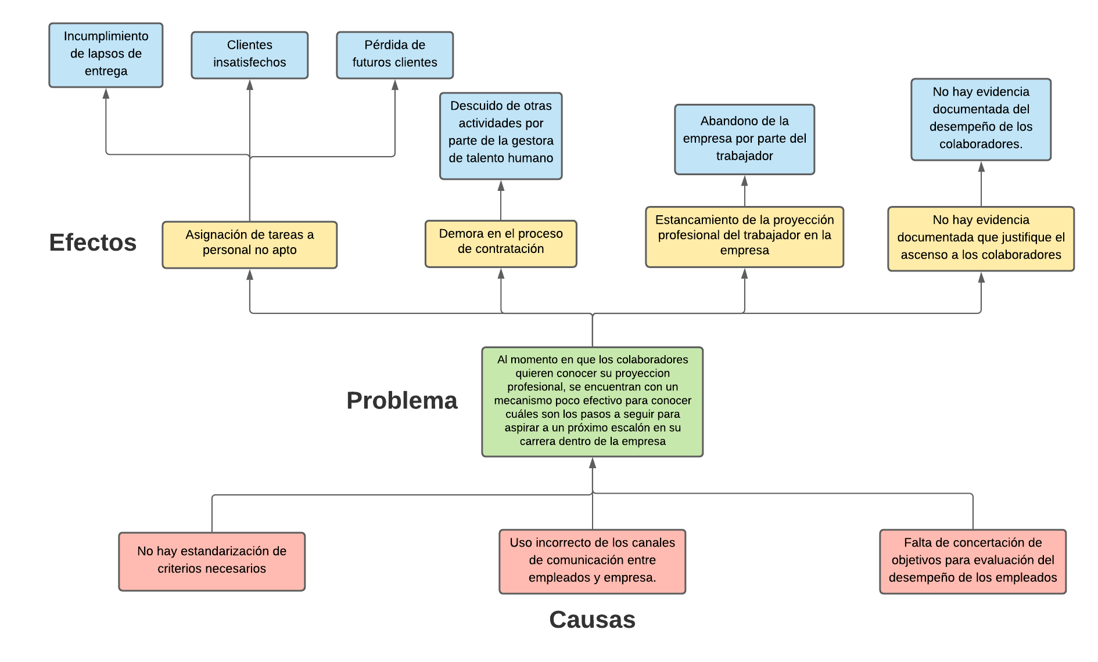

Figura 1. Árbol de problema

## Benchmarking

La tabla 1, presenta el benchmarking de SAP Success Factors.

|  |  |
| --- | --- |
| **Nombre** | SAP SuccessFactor |
| **Público objetivo:** El software está dirigido a pequeñas y medianas empresas con interés en digitalizar y optimizar su gestión de los recursos humanos. En general, está enfocado a las empresas que poseen entre 500 y 1.500 empleados, señaladas como medianas por SuccessFactors. | |
| **Funciones:** Mide, premia y liga el desempeño laboral de los empleados a los resultados del negocio, toma el control de los procesos de evaluación y retroalimenta al personal objetivamente a través de metodologías de puntuación. | |
| **Imagen** | |
| Figura 2. Sap SuccesFactor | |
| **Modos de interacción:** El usuario puede ver las metas y objetivos que se le proponen dentro de la empresa y a su vez es realimentado por medio de tarjetas de puntuación a medida que las va cumpliendo. | |
| **Patrones de diseño:** Este ejemplo hace uso progress bars para que el usuario sepa más claramente el porcentaje de tareas que ha realizado, además etiqueta cada tarea con colores (verde y rojo) para saber si está al día o atrasada. El sistema usa checkboxes para la elección de tarea, esto hace que el usuario sepa cuales está realizando.  Cada usuario puede poner fotos en su perfil, esto es importante para que las demás personas reconozcan quien está realizando qué tareas. | |

Tabla 1. Benchmarking Sap SuccessFactor

*Enterprise Gamification Software as a Service Platform - Centrical. (2020). Retrieved 16 September 2020, from* [*https://centrical.com/*](https://centrical.com/)

La tabla 2, presenta el benchmarking de Centrical.

|  |  |
| --- | --- |
| **Nombre** | Centrical |
| **Público objetivo:** Especialistas en marketing y gerentes de negocios. | |
| **Funciones:** Combina la gamificación avanzada con el micro aprendizaje personalizado y la gestión del desempeño de los empleados en tiempo real. | |
| **Imagen** | |
| Figura 3. Centrical | |
| **Modos de interacción:** A través de gamificación avanzada le permite al usuario ofrecer desafíos personales, establecer concursos ganadores de premios por niveles o integrar actividades en narrativas de juegos basadas en misiones.  El usuario puede subir de nivel dependiendo de la experiencia acumulada por tarea, y a su vez recibir recompensas en monedas de juego. | |
| **Patrones de diseño:** En este ejemplo podemos ver que el uso de una interfaz colorida y joven se pueden usar para entornos serios, siempre y cuando este se haga entender de manera correcta al usuario. Este sistema hace uso de perfiles de usuario, sliders, progress bars, check boxes, entre otras, para que el usuario tenga más presente quién y qué tareas está o ha realizado. | |

Tabla 2. Benchmarking Centrical

*Bunchball Nitro Gamification Software | BI WORLDWIDE. (2020). Retrieved 16 September 2020, from* [*https://www.biworldwide.com/gamification/bunchball-nitro/?utm_source=bunchball.com&utm_medium=referral&utm_campaign=domain_redirect*](https://www.biworldwide.com/gamification/bunchball-nitro/?utm_source=bunchball.com&utm_medium=referral&utm_campaign=domain_redirect)

La tabla 3, presenta el benchmarking de Bunchball.

|  |  |
| --- | --- |
| **Nombre** | Bunchball |
| **Público objetivo:** Proporciona un compromiso en línea de alto valor para los especialistas en marketing, empleadores y vendedores de medios. | |
| **Funciones:** El software combina gamificación, Big data y economía del comportamiento para mejorar la lealtad entre socios, clientes y empleados. Produce intuitivamente actividades basadas en desafíos de marca en redes sociales y sitios web, así como en aplicaciones empresariales y móviles. Estas actividades lúdicas motivan a los clientes y empleados mediante la utilización de retroalimentación positiva, trabajo en equipo y sistemas de recompensas, que eventualmente aumentan la lealtad a la marca del usuario y la probabilidad de comportamientos repetitivos. | |
| **Imagen** | |
| Figura 4. Bunchball | |
| **Modos de interacción:** Utiliza mecanismos de juego para mejorar el compromiso en línea y la lealtad de los clientes de las empresas. | |
| **Patrones de diseño:** En este ejemplo vemos cómo el sistema utiliza tarjetas para mostrar al usuario cuales son los logros que deben realizar. El uso de iconografía colorida hace que la interfaz de usuario se vea más fresca y juvenil, sin perder su funcionalidad e intuitividad. Adicional a esto, Bunchball hace uso de una barra de navegación donde el usuario puede encontrar el resto de información que sea de su interés. | |

Tabla 3. Benchmarking Bunchball

*(2020). Retrieved 16 September 2020, from https://www.sap.com/latinamerica/products/human-resources-hcm/about-successfactors.html*

## Perfil de usuario

La tabla 4 representa la técnica persona correspondiente al CEO de OLSoftware

|  |  |  |
| --- | --- | --- |
| **Técnica persona <<CEO>>** | | |
| Figura 5. CEO | **Demográficas** | **Psicográficas** |
| Edad: 46  Sexo: Masculino  Estado civil: Casado  Ciudad: Cali  Nivel educativo: Profesional  Profesión: Ingeniero de sistemas/ CEO | Contexto o escenario: Orlando es el CEO de una compañía que ofrece servicios relacionados al manejo organizacional y uso de software. Tiene a su disposición empleados y quiere que estos siempre estén creciendo laboralmente para así mismo hacer crecer a la compañía.  Comportamientos/gustos:  -Compartir conocimientos  -Ayudar a las personas  -Programar  -La organización  -Enseñar/capacitar personas  -Prepararse para realizar retos  -Buscar oportunidades/ retos  -Participar activamente en la vida laboral de los trabajadores. |
| **Objetivos** | | **Necesidades** |
| -Crecer laboralmente  -Aprender acerca de temas relevantes a su profesión  -Ver como se cumplen las metas | | -El crecimiento laboral voluntario de sus empleados.  -Estar preparado para realizar retos impuestos por los clientes. |

Tabla 4. Técnica persona <<CEO>>

La tabla 5 representa la técnica persona correspondiente a los líderes de departamento de OLSoftware

|  |  |  |
| --- | --- | --- |
| **Técnica persona <<Líder>>** | | |
| Figura 6. Líder | **Demográficas** | **Psicográficas** |
| Edad: 31 años.  Sexo: Masculino.  Estado civil: Soltero.  Ciudad: Cali.  Nivel educativo: Profesional.  Profesión: Ingeniero. | Contexto o escenario:  Comenzó como “semillas” (perteneciente a un semillero) y luego fue escalando en la empresa a medida que cumplía con los objetivos de los proyectos, la experiencia en la empresa y los conocimientos necesarios. Ahora quiere expandir su departamento para ofrecer más servicios y así mismo tener más gente bajo su cargo.  Comportamientos/gustos:  -Crecer profesionalmente.  -Guiar a las personas.  -Tener tiempo libre.  -Emprender. |
| **Objetivos** | | **Necesidades** |
| -Seguir aprendiendo.  -Aumentar la capacidad operativa.  -Formarse y obtener certificados.  -Emprender y sacar su unidad (departamento) adelante. | | -Conseguir nuevo talento.  -Estandarizar los requisitos para los cargos en las áreas de trabajo.  -Cambiar la metodología que usaban para los ascensos. |

Tabla 5. Técnica persona <<Líder>>

La tabla 6 representa la técnica persona correspondiente a los colaboradores que hacen parte de OLSoftware

|  |  |  |
| --- | --- | --- |
| **Técnica Persona <<Colaborador>>** | | |
| Figura 7. Colaborador | **Demográficas** | **Psicográficas** |
| Edad: 26  Sexo: Masculino  Estado civil: Soltero  Ciudad: Cali  Nivel educativo: Pregrado  Profesión: Software Developer | Contexto o escenario:  Es un empleado de Software, con una experiencia de un año y medio en su cargo, le gusta el ambiente laboral de la empresa y por eso quiere seguir su proyección profesional allí, sin embargo, no sabe que requisitos necesita cumplir para ascender en su línea de trabajo.  Comportamientos/gustos:  -Ayudar a sus compañeros.  -Realizar integraciones con los miembros de la empresa.  -Acumular experiencia y conocimientos.  -Disponer de tiempo libre. |
| **Objetivos** | | **Necesidades** |
| -Conseguir reconocimiento laboral por parte de la empresa.  -Balancear la vida laboral con los estudios mientras se tiene tiempo libre.  -Crecer profesionalmente.  -Conseguir recursos económicos para continuar con su educación. | | -Saber que requisitos se deben cumplir para ascender de puesto.  -Tener tiempo libre para realizar estudios aparte.  -Motivarse a crecer profesionalmente.  -Retroalimentación continúa. |

Tabla 6. Técnica Persona <<Colaborador>>

La tabla 6 representa la técnica persona correspondiente a los colaboradores que hacen parte de OLSoftware

|  |  |  |
| --- | --- | --- |
| **Técnica Persona <<Talento Humano>>** | | |
| Figura 8. Líder talento humano | **Demográficas** | **Psicográficas** |
| Edad: 31  Sexo: Femenino  Estado civil: Casada  Ciudad: Cali  Nivel educativo: Pregrado  Profesión: Psicóloga | Contexto o escenario:  Stefany es la líder de talento humano encargada de gestionar una comunicación efectiva entre los colaboradores de la empresa, los líderes y el CEO. También es la encargada de analizar los conocimientos de los trabajadores en habilidades blandas, así mismo, es la persona que realiza las entrevistas a las personas en busca de un empleo en determinado cargo.  Comportamientos/gustos:  -Generar un ambiente de compañerismo en la empresa.  -Motivar en el crecimiento personal/profesional de las personas en la empresa.  -Tener todo organizado. |
| **Objetivos** | | **Necesidades** |
| -Lograr el rendimiento óptimo de todos los colaboradores.  -Asesorar tanto a líderes como a colaboradores en habilidades blandas.  -Avanzar en su carrera profesional.  -Explorar otras opciones de trabajo.  -Dedicarle más tiempo a su familia. | | -Al igual que el CEO, siente la necesidad de hacer saber a la gente que requisitos deben cumplir para ascender.  -Minimizar su carga de trabajo.  -Optimizar su carga de trabajo.  -Seguir trabajando medio tiempo. |

Tabla 7. Técnica Persona <<Líder de talento humano>>

## Técnicas de Indagación

### Técnicas seleccionadas

***Entrevista individual*: “**Las entrevistas individuales son críticas en la mayoría de las investigaciones para el diseño porque permiten una visión profunda y rica de los comportamientos, los modos de pensar y la vida de la gente.” (IDEO, 2015, p28). Conviene hacerlas a los perfiles de usuario más relevantes, a todos los actores implicados en el proyecto por parte del cliente y a expertos del ámbito en el que se inscribe el proyecto. Este tipo de entrevista nos ayudan a:

– Entender el negocio (visión del producto, presupuesto y plazos, limitaciones técnicas y de otro tipo, objetivos, etc.).

– Tener la visión completa del producto/servicio que estamos ofreciendo.

– Conocer a los usuarios (comportamientos, actitudes, vocabulario, necesidades, motivadores, problemas…).

*¿Por qué la seleccionamos?* Esta técnica la llevamos a cabo con Orlando Lara (CEO de la compañía) y Stefany Díaz (Líder de Talento Humano), el acercamiento con ellos era importante para entender sus deseos e ideas de lo que esperaban para la solución del problema planteado. De igual manera, al ellos hacer parte de la jerarquía más alta en la empresa, nos ayudaron a entender el funcionamiento de la empresa e identificar las fallas.

***Focus Group:***“Las entrevistas grupales sirven para tener un conocimiento rápido de la comunidad. Dichas entrevistas pueden ser buenas para conocer cómo es la vida de la comunidad y su dinámica” (IDEO,2015, p29). Se trata de una técnica cualitativa que nos ayuda a conocer deseos, motivaciones, valores, actitudes, percepciones y experiencias de primera mano. Como en el resto de técnicas, es importante determinar la audiencia, los temas a investigar y el alcance.

*¿Por qué la seleccionamos?:* Esta técnica la llevamos a cabo con los cuatro jefes de departamento con los que cuenta OLSOftware y a cuatro colaboradores representantes de cada área. A partir de esta recolectamos información respecto a sus percepciones de la empresa, aspiraciones, opiniones, etc. De igual manera información acerca de qué esperan de la solución.

***Encuesta Online: “***Las encuestas son entrevistas con un gran número de personas utilizando un cuestionario prediseñado, dicho cuestionario está diseñado para obtener información cuantitativa específica” (Malhotra, 2010). Se basa en un conjunto de preguntas (con respuestas abiertas y cerradas), que se lanza a toda una población objetiva. Nos sirve para justificar y argumentar decisiones de experiencia de uso, estrategia de negocio, diseño.

*¿Por qué la seleccionamos?:* Esta técnica se aplicó a aquellos trabajadores con los cuales no pudimos tener un acercamiento debido a las condiciones dadas, sin embargo, era de extrema importancia tomar en consideración sus deseos, ya que a final de cuentas hacia ellos va dirigida la herramienta. Con esta encuesta esperamos recolectar información precisa que nos ayude a guiar el proyecto en la dirección correcta.

### Diseño de las técnicas

Para la elaboración de las preguntas que se aplicaron en las entrevistas se hizo uso de la herramienta de *Google Hamboard (Ver Anexo 1)*, con el fin de hacerlo de manera colaborativa. Para la encuesta se hizo uso de *Google Forms* (*Ver Anexo 2).*

### Ejecución

A causa de la situación presentada actualmente a nivel mundial debido a la pandemia Covid-19, las entrevistas realizadas (individual y Focus group) se hicieron de manera virtual haciendo uso de la plataforma “Google Meet” siendo estas programadas a través de *Google Calendar.* Manejamos 3 momentos durante las entrevistas y Focus Group:

*“Conociendo al usuario”*: En esta etapa fueron abordadas preguntas personales sobre el entrevistado como su nombre, de dónde es, actividad laboral, entre otras preguntas de esta índole.

*“Conociendo su problema”:* En este punto se realizaron preguntas referentes a la problemática a abordar, por ejemplo ¿Qué proceso se lleva a cabo y quiénes participan en la determinación de los ascensos?

*“Abarcando la solución”:* En esta parte se recolectó información que nos permita descubrir los deseos de los usuarios.

Cabe resaltar que todas las técnicas aplicadas se hicieron en conjunto con los grupos responsables del “Plan Carrera”.

*Entrevista Individual - Online:*

* Orlando Lara (CEO) y Stefany Díaz (Líder de Talento Humano): se pidió cordialmente hacer uso de su cámara para de esta manera tener una mejor interacción con cada uno de ellos. Días previos a la reunión se hizo el envío del acuerdo de confidencialidad donde solicitamos autorización para grabar la entrevista, sin embargo, al momento de la reunión se pidió autorización de manera verbal. Las entrevistas tuvieron un flujo dinámico y ameno. Estas tuvieron una duración de 38 '37’’ y 49' 34’’ respectivamente.

*Focus Group*

* *Jefes de Departamento:* Contamos con la participación de Camilo Sandoval Ramírez (Departamento UX y UI), Carlos Eduardo Virgen Londoño (Departamento de Analítica), Cesar Augusto Figueroa (Departamento de Soporte) y Obyrne Leandro Acevedo Castañeda (Departamento de Desarrollo). En esta ocasión la autorización para grabar la entrevista fue únicamente verbal. Para lograr un correcto flujo se realizó un sorteo para determinar el orden de respuesta de los participantes. Este Focus group tuvo una duración de 54 '47’’.
* *Colaboradores de la empresa:* Contamos con la participación de María Camila Giraldo, Leonardo Zapata, Mateo Vélez y John Soto. Al igual que con los Jefes de Departamento la autorización para grabar fue verbal. En este caso se les dio la libertad de contestar en el orden que fuera de su agrado. En ocasiones se recibían respuestas de parte de 1 o 2 de los 4 participantes, ya que tendían a estar de acuerdo con la opinión o comentario de su compañero o compañera. Este Focus Group tuvo una duración de 59’48”.

*Encuesta Online*

* La encuesta fue guiada a todos los trabajadores que se verán involucrados en el “Plan Carrera”. A partir de ella recolectamos información relevante para conocer al usuario y de esta manera poder construir nuestra *Persona.* Además, se recolectó información referente a su visión de los que será este proyecto.

### Análisis e interpretación de resultados obtenidos

**Líder de talento humano**

La entrevista individual realizada a Stefany Diaz permitió un primer vistazo a lo que la líder de talento humano consideraba como asuntos a mejorar en la empresa, siendo estos: Mejorar la claridad en los rangos de experiencia de los colaboradores y los objetivos que este debe cumplir para ascender/estar a un cargo específico. Explicó que era necesario darle a un colaborador “algo” que le diga que tiene que hacer para lograr un ascenso, bono o reconocimiento. Esto se debe a que los clientes piden ciertos parámetros para contratar perfiles. La líder de talento humano manifestó requerir una constancia/evidencia de las evaluaciones o retroalimentaciones realizadas a los colaboradores por parte de los demás colaboradores.

La líder de talento humano nos dio como posibles características de la solución: La capacidad de dar reconocimientos o retroalimentaciones a los colaboradores, un diseño llamativo, fresco, con colores que no necesariamente sean corporativos, muy visual con imágenes en él. Además, del uso de incentivos como certificaciones o estudios a cambio del logro de objetivos.

Como ejemplos de referencia nos habló de dos sistemas usados en la empresa: La aplicación Yo Valoro creada por estudiantes de la universidad autónoma de occidente y Vuelo B, iniciativa creada por la cámara de comercio de Cali.

**CEO de la empresa**

El CEO de la empresa se mostró interesado en el crecimiento profesional de los colaboradores, sus retos de aprendizaje y la organización necesaria para saber la proyección profesional de cada uno. Espera que de uno a tres años las personas que han ingresado a empresa en proceso de aprendizaje sea profesional o en camino a la profesionalización, no quiere solo tener en cuenta para el ascenso la experiencia. Quiere establecer rangos de permanencia en la empresa para los cargos.

Afirmó que los líderes son los que promueven a los colaboradores mediante una reunión mensual, donde los líderes hacen el “ejercicio previo” y luego entran a discutir sobre el desempeño de los colaboradores por departamento.

El CEO nos dio como posibles características de la solución: Una herramienta cuya información está abierta a todos los colaboradores, para que estén enterados de lo que necesitan para ascender o estar en un cargo. Orlando quiere evitar que los colaboradores le pregunten cada cierto tiempo acerca de los requisitos para ascender, debido a que dichos requisitos serán mostrados y ya será trabajo del colaborador cumplirlos. Se les debe dar a los colaboradores seguimiento, monitoreando su evolución en el trabajo para darle ayuda si este lo requiere, con el fin de tener una evidencia de que se están cumpliendo los pasos. No tiene restricciones en cuanto a la plataforma de despliegue de la solución o las mecánicas de juego que habrá en ella.

**Focus group a los jefes de departamento**

La entrevista se realizó a los cuatro jefes de departamento, dos de ellos ingresaron a la empresa a través de semilleros y lograron sus ascensos mediante la culminación de un proyecto importante. Uno de ellos como pasante, duró 6 meses, luego se fue a Ecopetrol y ahora está como líder y otro de ellos entró con experiencia a un proyecto, ahora tiene una especialización.

Los jefes concuerdan que la empresa ha crecido y ese crecimiento ha llevado a más proyectos con alto grado de complejidad, lo cual les acarrea un problema pues han tenido que trabajar horas extras debido a la falta de personal calificado. Afirman que para llegar a ser líderes necesitaron formarse mucho, tener constancias para dar fe de las buenas prácticas; consideran que para organizar la empresa se debe organizarse a sí mismo primero. Cada uno de los líderes tienen metas para sus departamentos, todas llevan hacia la organización, consolidación y formación. La palabra en común utilizada por los líderes fue la estandarización. Quieren estandarizar y consolidar el área de desarrollo, no hay un estándar o lineamiento el cual todos se rigen, quieren que su metodología como OLSoftware logre un posicionamiento (que sea referente). Todos concuerdan con la facilidad de crecer profesionalmente en la empresa debido a su flexibilidad en los cargos.

Afirman, al igual que la líder de talento humano que por el momento los ascensos se hacen a criterio, de acuerdo al juicio de los líderes, sin evaluación de competencias técnicas. La razón de estar de acuerdo con la estandarización se debe a que quieren cambiar la metodología actual, se está buscando mayor productividad y también la posibilidad de saber discernir entre eficiencia y eficacia. Respecto al rendimiento en los proyectos como criterio, consideran que no es efectivo porque a veces se delega un proyecto y la persona no es capaz de responder a pesar de tener estudios. En cuanto a la organización de las actividades, se hace un acercamiento entre los líderes y el CEO y se definen las actividades a realizar, reuniones anuales, aunque existen casos particulares para ascender en ese momento específico, la comunicación no es eficaz en ninguno de los contextos puesto que no se informa de manera oportuna, a veces se cambia de líder o de puesto sin previo aviso. Por la pandemia han realizado trabajos no sincrónicos y afirman que esto ha mejorado un poco la comunicación, comentando que las personas están más atentas a los correos. Como referencias nos dieron la herramienta “SAP Success factor” que fue usada por uno de los líderes en otro trabajo, además de características que pueden ser usadas en la solución como rutas de aprendizaje u objetivos de desempeño.

**Focus group de representantes de departamento**

La entrevista se realizó a cuatro colaboradores, cada uno perteneciente a uno de los departamentos de la empresa. Ninguno tiene estudios más allá del pregrado y solo uno de los cuatro tiene más de un año con la empresa. Uno de ellos, perteneciente a outsourcing hace mención de las evaluaciones que le realizan los clientes de manera anual, además de afirmar que él, aunque es parte de la empresa, no está presente en ella.

Entre sus necesidades está que les gustaría saber acerca de las evaluaciones de los proyectos y de los líderes, para obtener una mejor retroalimentación de las actividades que hacen. También les gustaría tener claridad en los cursos a presentar para subir de nivel en la empresa, puesto que no tienen claro cómo ascender en la empresa, a diferencia de un colaborador que dice tener claro dichos requerimientos por llevar ya 3 años en la empresa.

Uno de los colaboradores no quiere sentirse obligado a realizar ciertas actividades opcionales para ascender en la empresa, prefiere tener motivación propia (sin límite de tiempo) para realizarlas. Los cuatro colaboradores concuerdan en que las actividades a realizar deben ser decisiones de los líderes pues son ellos los que saben lo que debe contener o requerir cada cargo. No les gustaría que la hora de estudio se realizará en un horario ajeno al laboral, debido a que tienen otros compromisos estudiantiles o de ocio que también quieren realizar. Les gustaría que la empresa les diera tiempo, que la solución tenga identidad/un avatar. Una de los colaboradores mencionó como antecedente la herramienta Yo Valoro y el reconocimiento semestral obtenido por buen desempeño. Como característica de la solución afirmaron que les gustaría tener una identidad propia, un avatar y mecánicas que incentiven la colaboración.

**Encuesta a los colaboradores de la empresa**

La población (N) que posee información y se encuentra implicada en nuestra problemática son los empleados que trabajan en los 4 sectores operacionales de la empresa (soporte, análisis, programación y UX) y la parte administrativa, dando un total de 50 personas a encuestar.   
  
El muestreo realizado nos permitió tener una muestra (n) de 39 personas, los resultados obtenidos se muestran mediante variables cualitativas y variables discretas, que se ven a continuación:

La edad promedio de un colaborador en la empresa son 26 años y la cantidad de tiempo promedio en la que ha estado laborando en la empresa es de 2 años, sin embargo, la moda ubica que 21 colaboradores llevan menos de medio año en la empresa, lo cual va de la mano con lo dicho por los líderes y CEO en cuanto a que se tiene gente adulta joven que no posee mucha experiencia trabajando en la empresa.

Como otros datos demográficos se obtuvo que ninguno posee una discapacidad, el 79.5% de público es masculino mientras que el 20.5% del público es femenino. La mayoría de colaboradores trabajan en el departamento de software.

Solo el 12.8% de los colaboradores tiene estudios superiores al pregrado, el resto tiene un pregrado o menor (siendo técnicos o bachilleres un 36% de los encuestados). Aquí se nota la necesidad del CEO y de los líderes en hacer crecer profesionalmente a la gente, puesto que en el tiempo promedio que han laborado en la empresa su grado de estudios debe ser profesional o en camino a la profesionalización.

El promedio de horas semanales que se trabaja en la empresa es de 45 horas, con algunos valores atípicos como el 7.7% perteneciente a los líderes que trabajan alrededor de 56 horas, esto va de acuerdo a las horas extra realizadas por líderes debido al aumento de cargas.

En cuanto a qué mecánicas motivan a los colaboradores se muestran interesados en su mayoría por las misiones o retos (35.9%), seguido de la obtención de premios (25.6%), el escalado de niveles (17.9%), clasificaciones (12.8%) y acumulación de puntos (7.7%). Lo anterior permite tener prioridades sobre las mecánicas a usar para nuestra solución.

Respecto a los mecanismos o las competencias para ascender de cargo, la moda entre los colaboradores fue tener una opinión neutral (en una escala del 1 al 5, el 40.5% de las personas escogió un 3), mostrando que en realidad no hay una claridad a la hora de saber lo que se requiere o lo que se le debe probar a los líderes para lograr un ascenso.

Se les preguntó a los colaboradores acerca de sus plataformas de preferencia para la posible solución, resultando en una moda de encuestados que prefieren aplicación a través de web y como segunda opción, dispositivos móviles. Como parte de la solución las opiniones de los usuarios respecto a la interfaz están divididas, sin embargo, se nota que la mayoría de los usuarios le gustaría encontrar un contenido multimedia que sea muy visual, que ayude al flujo de navegación en la aplicación y a la muestra de información. Así mismo, de acuerdo a la entrevista personal al CEO de la empresa Orlando le gustaría que la información suministrada sea a partir de gráficos o tablas.

En cuanto a las acciones que les gustaría realizar con la solución se vuelven a priorizar actividades como: La consulta del progreso en su cargo (89.7% de las personas que respondieron a la pregunta escogieron esa actividad), de segunda actividad sigue consultar sus objetivos cumplidos (82.1% de las personas que respondieron a la pregunta escogieron esa actividad) y de tercera, requisitos para aspirar a un ascenso (76.9% de las personas que respondieron a la pregunta escogieron esa actividad). Además, en una escala del 1 al 5 se obtuvo un promedio de 4.3 sobre la utilización de una retroalimentación por parte de sus compañeros, lo que nos da una vía para realizar mecánicas colaborativas que tengan en cuenta comentarios de los demás compañeros de trabajo. Como referencias, los trabajadores están más familiarizados con herramientas de trabajo como GitHub, Slack y Trello, saber esto nos permite encontrar patrones de diseño que serán familiares para los trabajadores.

## Necesidades de usuarios identificadas

A partir de los análisis realizados a los métodos de indagación aplicados se lograron detectar diferentes necesidades que se deben abarcar para los tres tipos de usuarios que tenemos. En primer lugar están los colaboradores, los cuales requieren de una claridad para conocer su proyección profesional en la empresa, este aspecto es de vital importancia ya que se debe establecer un norte fijo al que los colaboradores deseen llegar, también requieren de un reporte por parte del líder respecto a su desempeño en los proyectos en los que participó, de igual manera una retroalimentación por parte de los demás colaboradores involucrados en el proyecto, todo esto con el fin de generar comunidad dentro de la organización y mejorar el desempeño laboral.

Para los líderes de departamento encontramos que tienen como necesidad principal contar con colaboradores capacitados en su respectiva área, esto con el fin de lograr enfrentar los desafíos que se puedan presentar en el futuro de manera eficiente y eficaz.

Una necesidad que encontramos dentro del rol de CEO es la de realizar un seguimiento al desempeño de los colaboradores en la empresa, en la medida que podamos satisfacer esta necesidad se podrá llevar un registro de las cosas que los colaboradores están haciendo bien y aquellas que pueden mejorar. Por otro lado, el CEO también requiere conocer el progreso académico de los colaboradores, esta es muy importante porque es necesario monitorear la continuación de estudios profesionales en los colaboradores. Finalmente, hallamos que el CEO necesita de personal acorde a la proyección de la empresa ya que puede afectar de manera negativa el proceso de crecimiento como empresa.

Para la líder de Talento Humano se encontró que tiene como necesidad monitorear y administrar el desempeño de los colaboradores en la empresa. Por otro lado, también requiere conocer el progreso académico de los colaboradores, esta es muy importante porque es necesario monitorear la continuación de estudios profesionales en los colaboradores. Estas necesidades son con el fin de poder realizar los informes respectivos que el CEO solicite respecto a los diferentes procesos de los colaboradores.

## Especificación de requerimientos

### Requerimientos funcionales

La tabla 8 representa los requerimientos funcionales (RF) de los colaboradores.

|  |  |  |
| --- | --- | --- |
| **N°** | **Requerimientos funcionales colaboradores** | **Prioridad** |
| RF1 | El sistema debe permitir a los colaboradores ingresar a la plataforma con su correo empresarial y una contraseña predeterminada. | A |
| RF2 | El sistema debe permitir a los colaboradores ingresar a la plataforma con una contraseña de seguridad | A |
| RF3 | El sistema debe permitir al colaborador consultar cuáles son los retos que debe asumir como parte del proceso de ascenso. | A |
| RF4 | El sistema debe permitir al colaborador subir al aplicativo el certificado del reto que ha terminado. | A |
| RF5 | El sistema debe permitir al colaborador tomar una foto cuando termine un reto. | M |
| RF6 | El sistema debe permitir al colaborador descargar una foto cuando termine un reto. | M |
| RF7 | El sistema debe permitir al colaborador consultar las competencias necesarias para cada cargo en su departamento. | A |
| RF8 | El sistema debe permitir al colaborador recuperar su contraseña en caso de haberla olvidado. | A |
| RF9 | El sistema debe permitir al colaborador cambiar su contraseña cuando desee. | A |

Tabla 8. Tabla de requerimientos funcionales colaboradores

La tabla 9 representa los requerimientos funcionales (RF) de los líderes de departamento.

|  |  |  |
| --- | --- | --- |
| **N°** | **Requerimientos funcionales líderes** | **Prioridad** |
| RF1 | El sistema debe permitir a cada líder de departamento ingresar un reporte de desempeño de cada uno de los colaboradores de su área. Dicho reporte incluye: nombre proyecto , departamento, nombre líder y su cédula. Nombre colaborador, cédula, cargo, tareas asignadas y resumen de su desempeño. | A |
| RF2 | El sistema debe permitir a los líderes de departamento agregar a la línea de objetivos los nuevos retos que fueron elaborados de acuerdo a los criterios que plantean como necesarios en cada área. | A |
| RF3 | El sistema debe permitir a los líderes de departamento modificar retos de la línea de objetivos. | A |
| RF4 | El sistema debe permitir a los líderes de departamento eliminar retos de la línea de objetivos. | A |

Tabla 9. Tabla de requerimientos funcionales líderes

La tabla 10 representa los requerimientos funcionales (RF) de la líder de talento humano.

|  |  |  |
| --- | --- | --- |
| **N°** | **Requerimientos funcionales líder Talento Humano** | **Prioridad** |
| RF1 | El sistema debe permitir a la líder de Talento Humano cambiar el estado del reto del colaborador a completado | A |
| RF2 | El sistema debe permitir al líder Talento Humano enviar una postal de retroalimentación al colaborador respecto al avance de los retos. | A |
| RF3 | El sistema debe permitir al líder Talento Humano cambiar el rango del colaborador cuando este sea ascendido. | A |
| RF4 | El sistema debe permitirá la líder Talento Humano filtrar una lista de ítems de acuerdo a los siguientes criterios: departamentos, nombre, certificados obtenidos, hacerlo de manera independiente y combinada | A |
| RF5 | El sistema debe permitir al líder Talento Humano notificar al colaborador la revisión de su proceso al haberlo finalizado. | A |
| RF6 | El sistema debe permitir a la líder Talento Humano abrir dentro del sistema el archivo del certificado del reto que ha terminado un colaborador. | M |
| RF7 | El sistema debe permitir a la líder Talento Humano descargar el archivo del certificado del reto que ha terminado un colaborador. | A |
| RF8 | El sistema debe permitir a la líder Talento Humano descargar el certificado del reto que ha terminado un colaborador. | M |
| RF9 | El sistema debe permitir al líder Talento Humano notificar a los colaboradores cuando este haya corroborado que este finalizó los retos por completo. | A |
| RF10 | El sistema debe permitir a la líder de Talento Humano descargar el reporte de cada uno de los colaboradores, el cual fue realizado por cada líder de departamento. | A |
| RF11 | El sistema debe permitir a la líder de Talento Humano abrir dentro del sistema el reporte de cada uno de los colaboradores, el cual fue realizado por cada líder de departamento | A |
| RF12 | El sistema debe permitir a la líder de Talento Humano agregar a la línea de objetivos los nuevos retos que fueron elaborados de acuerdo a los criterios que plantean como necesarios en cada área. | A |
| RF13 | El sistema debe permitir a la líder de Talento Humano modificar retos de la línea de objetivos. | A |
| RF14 | El sistema debe permitir a la líder de Talento Humano eliminar retos de la línea de objetivos. | A |
| RF15 | El sistema debe permitir a la líder de Talento Humano crear, modificar y eliminar la información referente a los retos de los colaboradores con respecto a su rango y la formación requerida que debe tener cada uno. | A |

Tabla 10. Tabla de requerimientos funcionales Talento Humano

La tabla 11 muestra los requerimientos funcionales del CEO de la empresa.

|  |  |  |
| --- | --- | --- |
| **N°** | **Requerimientos funcionales CEO** | **Prioridad** |
| RF1 | El sistema debe permitirá al CEO filtrar una lista de ítems de acuerdo a los siguientes criterios: departamentos, nombre, certificados obtenidos, hacerlo de manera independiente y combinada | A |
| RF2 | El sistema debe permitir al CEO abrir dentro del sistema el archivo del certificado del reto que ha terminado un colaborador. | M |
| RF3 | El sistema debe permitir al CEO descargar el archivo del certificado del reto que ha terminado un colaborador. | A |
| RF4 | El sistema debe permitir al CEO descargar el certificado del reto que ha terminado un colaborador. | M |
| RF5 | El sistema debe permitir al CEO descargar el reporte de cada uno de los colaboradores, el cual fue realizado por cada líder de departamento. | A |
| RF6 | El sistema debe permitir al CEO abrir dentro del sistema el reporte de cada uno de los colaboradores, el cual fue realizado por cada líder de departamento | A |

Tabla 11. Tabla de requerimientos funcionales CEO

### Requerimientos no funcionales

La tabla 12 representa los requerimientos no funcionales (RNF).

|  |  |  |
| --- | --- | --- |
| **N°** | **Requerimientos no funcionales** | **Prioridad** |
| RNF 1 | La interfaz de usuario del sistema debe ser intuitiva y fácil de utilizar. | A |
| RNF 2 | La interfaz de usuario del sistema debe contar con una paleta de colores agradable. | A |
| RNF 3 | El sistema debe soportar un mínimo de 50 conexiones simultáneas. | A |
| RNF 4 | El sistema debe poder adaptar su contenido a smartphones. | A |
| RFN 5 | El sistema debe poder adaptar su contenido a tablets. | A |
| RFN 6 | El sistema debe poder adaptar su contenido a computadores. | A |
| RNF 7 | Permite contar con procedimientos automáticos para copias de seguridad. | M |
| RNF 8 | El sistema deberá mostrar solo los datos que el usuario desee mostrar, respetando el habeas data. | A |
| RNF 9 | El sistema debe implementar al menos la estrategia de gamificación “obtención premios”. | A |
| RNF 10 | El sistema debe notificar al colaborador cuando su líder de departamento envíe su reporte a talento humano. | A |
| RNF 11 | El sistema debe cumplir con lineamientos, políticos y/o regulaciones de la empresa. | A |
| RNF 12 | El sistema debe permitir su navegación a través de los navegadores más comunes como Mozilla Firefox, Google Chrome, Microsoft Edge, Safari. | M |
| RNF 13 | El sistema debe utilizar componentes de diseño que permitan mostrar la información de manera dinámica, ágil y estética. | A |
| RNF 14 | El sistema debe implementar HTML, CSS y JS para implementar el frontend. | M |
| RNF 18 | El sistema debe permitir al colaborador ver los proyectos en los que ha participado. | M |

Tabla 12. Tabla de requerimientos no funcionales

Respecto a las restricciones del negocio en cuanto a cantidad de ascensos, límite de ascensos en la empresa y las líneas de objetivos, de acuerdo a las indagaciones realizadas no se tiene una restricción definida para los casos anteriores. La tabla 11 muestra las restricciones de la empresa respecto a los ascensos de sus colaboradores.

|  |  |  |
| --- | --- | --- |
| **N°** | **Restricciones de la empresa** | **Prioridad** |
| R1 | No se puede ascender a un colaborador si no existe un cargo disponible para este. | B |

Tabla 13. Tabla de restricciones de la empresa

## Prototipado y evaluación del sistema

Desde que se empieza el desarrollo de un sistema interactivo, necesitamos probar partes del mismo con multitud de objetivos: hacer tests de ciertas funcionalidades, averiguar aspectos relacionados con la interfaz del sistema (posición de controles, textos, colores, etc.), validar la navegación, probar nuevas posibilidades técnicas, etc.

Para este proyecto, una primera idea de lo que sería la interfaz de usuario se realizó utilizando software de diseño sin prototipado (Illustrator) para ilustrar las posibles interacciones que tendría el usuario con nuestro sistema. En la figura 9 se muestra el primer diseño utilizado para plasmar las ideas del grupo respecto a las funcionalidades que habría de llevar a cabo nuestro usuario.

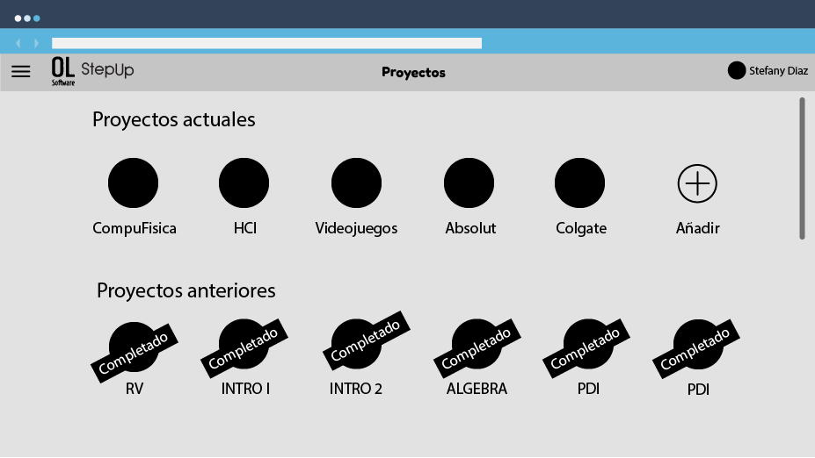

Figura 9. Primera idea para la interfaz gráfica de nuestro sistema

##### Figura 9. Primera idea para la interfaz gráfica de nuestro sistema

La siguiente figura muestra una primera aproximación al prototipo de baja fidelidad utilizado en la primera socialización con los clientes, con el fin de tener una idea de lo que serían las primeras opciones de funcionalidad y navegación.

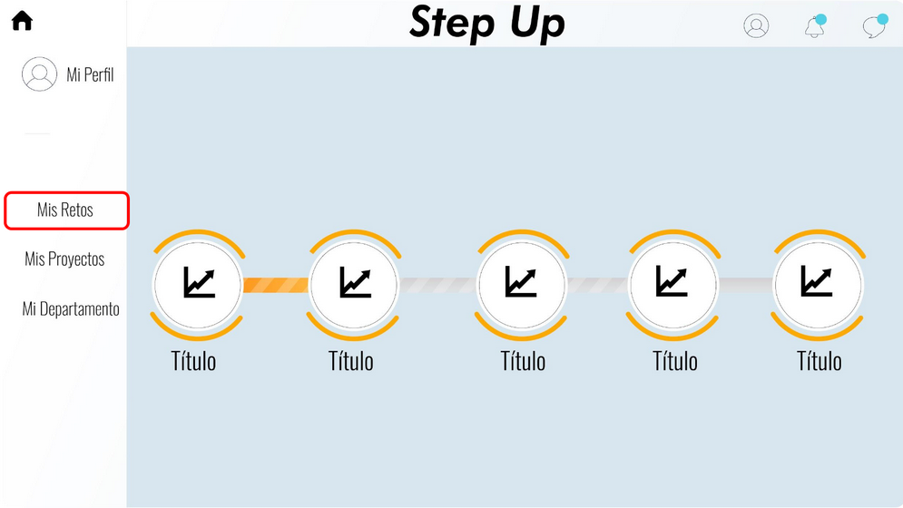

Figura 10. Idea preliminar utilizada para la primera socialización.

Haciendo uso de los métodos de evaluación utilizados para los controles de prototipado 1 y 2, además de guías visuales (Material.io, human interface guidelines de Apple), stocks de iconos (boxicons.com), ilustraciones y sistemas de diseño referencia (dribbble.com, startbootstrap.com) se logró llegar a un diseño y prototipado de alta fidelidad que permitió suplir las necesidades de nuestros usuarios.

El resultado se muestra en las siguientes figuras, donde la implementación de las iteraciones hechas en los controles permitió llegar hasta un prototipo de alta fidelidad para nuestros dos perfiles de usuario.

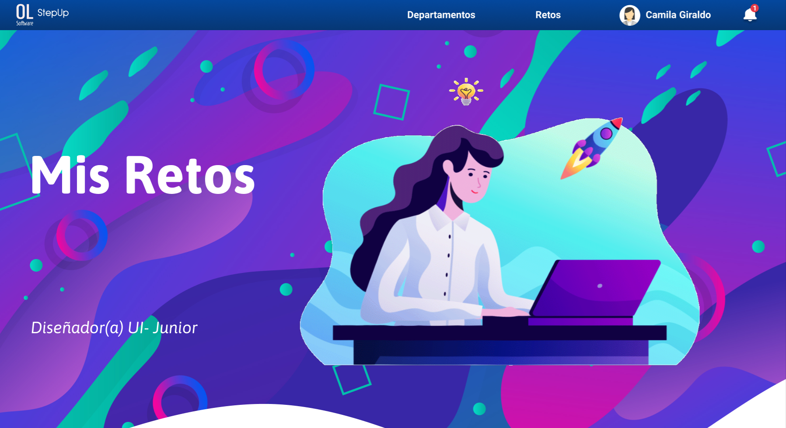

Figura 11. Prototipo de alta fidelidad para el perfil colaboradores

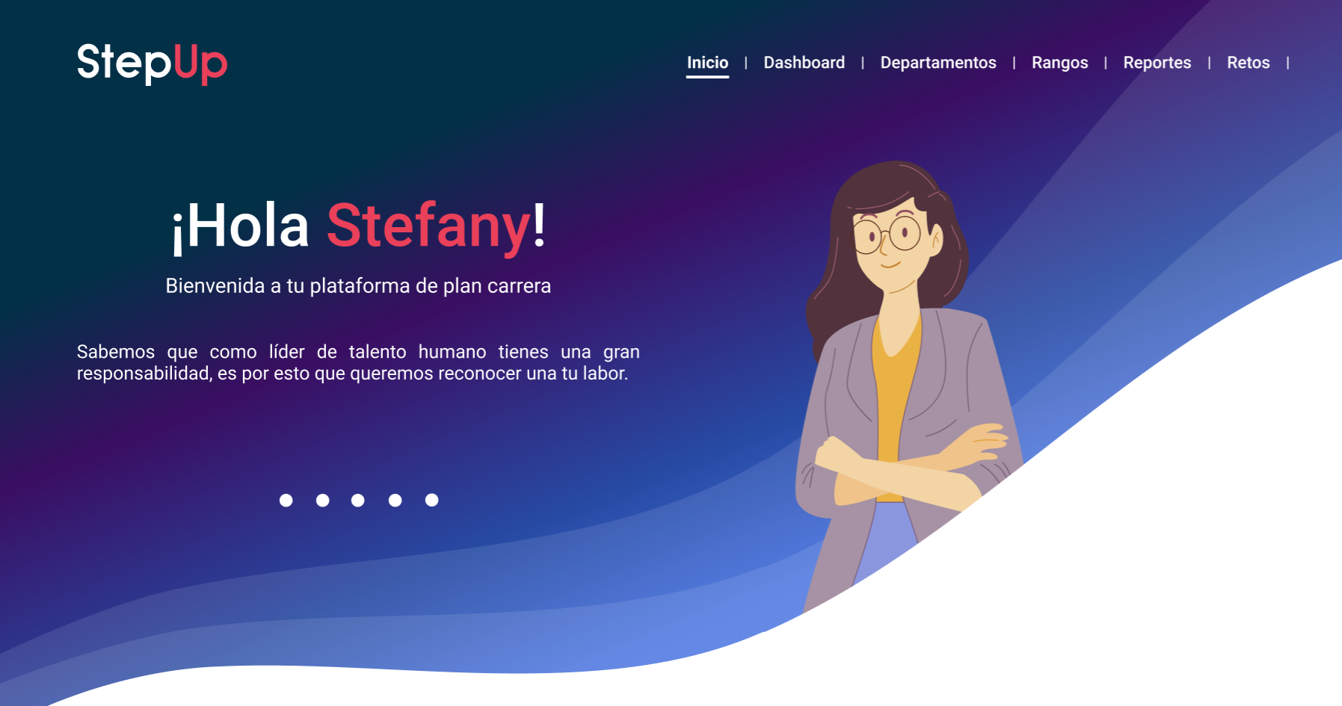

Figura 12. Prototipo de alta fidelidad para el perfil de la líder de talento humano

Para revisar con mayor detalle los avances del prototipo, la evolución del sistema propuesto se encuentra en el anexo 3 del informe.

### a. Control de prototipado I

De acuerdo con el proceso de indagación realizado y a su posterior análisis, detectamos diferentes necesidades en cada uno de los tipos de usuarios que utilizaran el sistema.

Para este primer control la iteración se realizó solo con un perfil de usuario, siendo este la líder de talento humano, esto con el objetivo de centrarnos en la refinación de nuestro sistema para dicho perfil.

Este primer control se centró en la necesidad principal de contar con una plataforma donde a los colaboradores se les indique los requisitos para ascender laboralmente, va relacionado al requerimiento funcional RF 12 donde la líder puede agregar a la línea de objetivos los nuevos retos que fueron elaborados de acuerdo a los criterios que plantean como necesarios en cada área, logrando que el sistema permita al colaborador consultar cuáles son los retos que debe asumir como parte del proceso de ascenso y así mismo permitirle al colaborador consultar las competencias necesarias para cada cargo en su departamento.

**Proceso de prototipado I**

Para la realización del proceso de prototipado se empezó con una representación de las funcionalidades basadas en las necesidades de los usuarios que fue presentada en la primera socialización con los clientes, de esta socialización se obtuvo una retroalimentación por parte de los interesados (el CEO de la compañía, la líder de talento humano y un líder de departamento) que nos permitió enfocarnos en dos perfiles que se consideraron de alta prioridad, siento estos los pertenecientes a la líder de talento humano y a los colaboradores, estos fueron escogidos debido a la cantidad de requerimientos funcionales presentados de manera individual y a la cantidad de tiempo que interactúan con el sistema.

La siguiente figura muestra un diseño preliminar de las pantallas para este perfil.

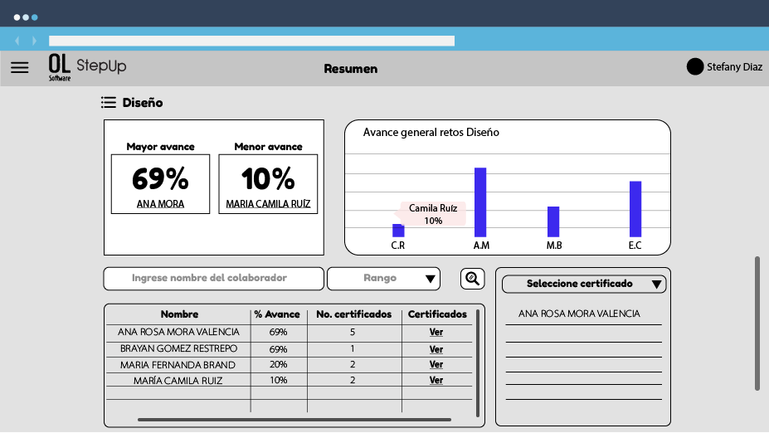

Figura 13. Primera pantalla para el perfil de talento humano

Posteriormente se realizaron métodos que nos permitieron pasar a un prototipo que satisfizo (de acuerdo a las declaraciones de la líder de talento humano) las necesidades encontradas para nuestra usuaria. Dichos métodos son descritos a continuación.

**Métodos de evaluación de usabilidad**

El objetivo de las técnicas de la ingeniería de la usabilidad es alcanzar un producto de software que sea lo más usable posible. Una vez realizado el prototipo, se debe poder determinar su grado de usabilidad. Para comprobar que estos niveles se cumplen y averiguar los defectos que contiene, se pueden utilizar técnicas o métodos concretos de evaluación de usabilidad.

**Selección I**

En la selección de los métodos de evaluación se optó por utilizar aquellos que son realizados no por expertos sino por nuestros usuarios representativos, pues estos son los que utilizaran al final el sistema propuesto. Para el primer control de prototipado, se escogieron dos métodos de evaluación que nos permitieron obtener información cualitativa respecto a la interacción y experiencia de la líder de talento con nuestro prototipo. Los métodos utilizados para eso se describen a continuación.

**Método conductor**

Este método puede utilizarse en cualquier etapa de desarrollo del proyecto. Debido a que el usuario representativo (la líder de talento humano) no tiene contacto directo con el prototipo y es su primera vez utilizando este tipo de funcionalidades del sistema (Plan carrera) se decidió optar por un método que sea útil para usuarios inexpertos, donde como evaluadores pudiéramos guiar nuestra usuaria, al mismo tiempo que obtenemos información inmediata y en tiempo real sobre las preguntas que surjan a medida que se va realizando la interacción. El usuario puede preguntar al conductor todo lo que crea que sea necesario y el conductor debe resolver sus dudas. Este método nos permite analizar el modelo mental del usuario, además de detectar las razones por las que ocurren los problemas.

**Cuestionario**

Es un método que consiste en realizar una serie de preguntas estructuradas que pueden ser abiertas o cerradas con el fin de recuperar información sobre sus motivaciones, intereses y relación con el sistema. Al ser cuestionarios que el usuario debe rellenar, es más fácil su almacenamiento y posterior análisis.

Se selecciona este tipo de evaluación porque permite dar una valoración en una escala numérica sobre aspectos puntuales que surgen de la realización de las tareas en el sistema, además de tener un espacio con preguntas abiertas donde el usuario puede expresar opiniones adicionales que no se contemplaban en las preguntas cerradas.

**Planificación I**

Luego de elegir nuestros métodos de evaluación, se definen las tareas que el usuario debe de realizar dentro de este, con el fin de que luego de aplicar el método de evaluación, podamos obtener una información más detallada y precisa sobre la usabilidad de nuestro sistema.

Planeamos la aplicación del método de conductor como primer método de evaluación de usabilidad con el objetivo de mostrarle al usuario las funcionalidades presentes en el sistema. Para ello, preparamos un prototipo de media fidelidad para así guiar al usuario en la interacción dentro del sistema; cabe resaltar que en este tipo de evaluación, al usuario se le permite realizar preguntas y sugerencias relacionadas a la realización de las tareas, asociadas con las necesidades del mismo. Con la aplicación de este método se espera conseguir datos cualitativos que nos brinden retroalimentación respecto a la usabilidad de nuestro sistema.

Posteriormente se realizan las preguntas para el cuestionario, con el fin de obtener información cualitativa y cuantitativa sobre las acciones realizadas dentro del sistema se plantean preguntas específicas respecto al diseño del sistema y la funcionalidad del sistema para luego pasar a preguntas generales sobre el sistema en general, con el objetivo de encontrar errores que sean propios de una funcionalidad o que se presenten de manera frecuente en todo el sistema. Este cuestionario se aplicó después de la interacción con el prototipo, para obtener referencias de la percepción del usuario de acuerdo con su interacción con el sistema.

Las preguntas del cuestionario se encuentran descritas en el anexo 4 del documento.

**Ejecución I**

El proceso de ejecución de nuestros métodos de evaluación en la primera iteración se realizó mediante una sesión sincrónica (método del conductor) y otra asincrónica (cuestionario) con su persona, para la primera sesión se le procedió a explicar la manera en la que iba a ser ejecutada la prueba, guiando a la líder de talento humano a través del sistema, especificando cuáles eran las tareas que podía llevar a cabo con el prototipo y atendiendo a todas las preguntas que surgían de las interacciones realizadas (por ejemplo, preguntas acerca de la visualización de los reportes subidos por los líderes), donde se evidenciaba mediante preguntas y suposiciones de la usuaria el modelo mental que esta tenía y los supuestos que poseía respecto al sistema, permitiendo de manera inmediata tomar nota de los posibles cambios a realizar en la propuesta.

La evidencia videográfica sobre la aplicación de esta prueba, puede ser encontrada [aquí](https://drive.google.com/file/d/1Sxg0_8ep66KxwBmScwFA8G8eoVhx6aQi/view?usp=sharing).

Respecto a la implementación del cuestionario de manera asincrónica, se envía a la líder el cuestionario para que pueda ser respondido sin la presencia de los encargados del proyecto, dándole espacio y tiempo para organizar recordar y analizar lo ocurrido en la sesión sincrónica y así poder responder las preguntas en el tiempo que lo considerara pertinente.

**Análisis de resultados I**

Los resultados cualitativos analizados utilizando el método del conductor permitieron encontrar problemas de usabilidad y de diseño (como por ejemplo, la visibilidad del sistema, el diseño de los botones y la manera de retroalimentar a la líder de talento cuando un colaborador comenzaba o terminaba un curso). El método utilizado permitió encontrar nuevas necesidades por parte del perfil de la líder de talento, siendo estas el uso de notificaciones cuando se termina un curso por parte del colaborador o se sube a la plataforma un reporte por parte del líder y por último, la posibilidad de previsualizar a través del mismo sistema (en lugar de solo descargarlo) los reportes generados por los líderes.

Para la usuaria, los botones utilizados en la barra de navegación superior no lucían como botones puesto que no tenían una retroalimentación cuando se pasaba el cursor sobre uno de ellos, además de que la usuaria asociaba elementos con 3D (a través de sombras o degradados) como objetos que sí se podían oprimir, el diseño utilizado no cumplia con dichos requisitos y si bien la usuaria no interactúa directamente con el sistema, si existiera una interacción directa, la usuaria no asumiría esos textos como botones y por ende no los usaría, haciendo que la navegación entre pantallas tenga más pasos porque tendría que ir de nuevo a la navegación lateral, oprimir la sección departamentos y allí ir hasta la opción de departamento (analítica / diseño / software / soporte) que necesite.

La siguiente figura muestra el diseño de los “botones” a mejorar.

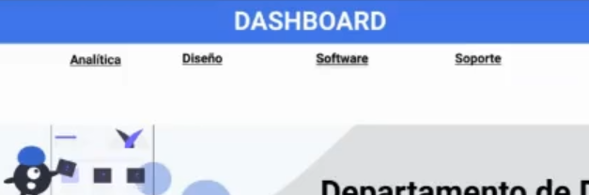

Figura 14. Barra de navegación superior del control I

En este tipo de métodos cualitativos donde el usuario solo hace preguntas para rectificar o comprender mejor las interacciones en el sistema, algunos problemas pueden no ser explícitos. Por ejemplo, mientras se guiaba a la usuaria a través del sistema hubo un momento en el que la usuaria pregunta “¿en cuál pestaña estamos?”, este tipo de pregunta nos da a entender que algo falla en la visibilidad de la aplicación pues el usuario no reconoce en donde se encuentra dentro del sistema. Si bien en su momento no se percibió como algo crítico para el usuario (porque estaba siendo guiada) se hace necesario que el sistema por sí solo pueda mostrarle en todo momento en donde se encuentra, de dónde viene y a dónde podría ir, esto va de la mano con la primera heurística de Nielsen.

La siguiente figura muestra la pantalla de sección de retos.

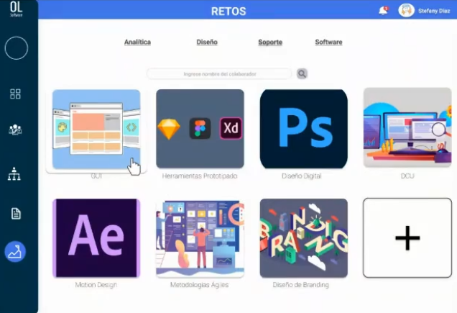

Figura 15. Pantalla de la sección de retos del control I

Otra funcionalidad por mejorar es la manera en la que el sistema le avisa a la usuaria cuando un colaborador ha empezado o terminado un reto, los iconos utilizados para este primer control fallaron (puesto que aún siendo mostrados en el sistema no eran reconocibles para la líder), dejando como mejora iconos más grandes, que abarquen el reto dando una retroalimentación más visible y que se ajusten al modelo mental de la usuaria para que esta pueda reconocer los estados (en progreso, terminado, en revisión) de los retos.

La siguiente figura muestra los retos a mejorar con estado en progreso y terminado, respectivamente.

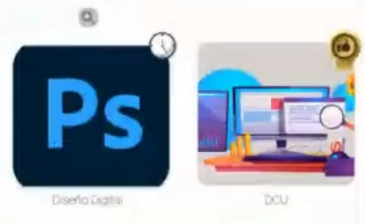

Figura 16. Retos a mejorar del control I

Por último, se agrega una nueva funcionalidad. Al principio el sistema propuesto registraba documentos, llamados reportes, que eran generados por los líderes (quienes lo subirán a través de sus perfiles) para ser solo descargados por la líder de talento. Sin embargo la usuaria se pregunta el por qué no abrir dicho documento en el mismo sistema, pues esto reduciría la cantidad de pasos (descargarlo, salir de la ventana de la aplicación, buscar el sitio donde se descargó en el computador, abrirlo), por lo que el equipo del proyecto decide agregar la previsualización de los documentos dentro del sistema.

La siguiente figura muestran los reportes generados solo para descargar.

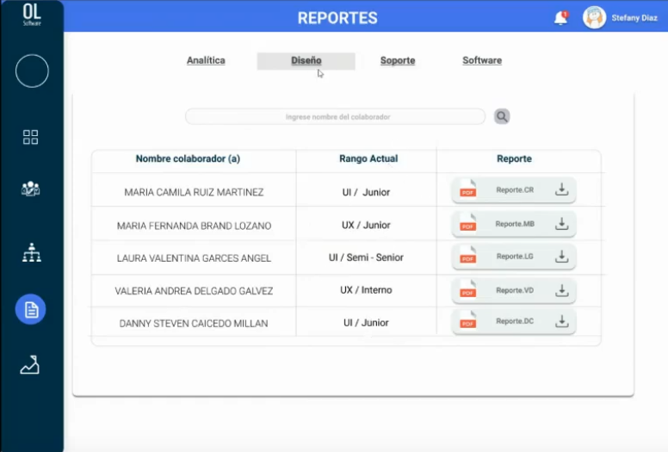

Figura 17. Pantalla de reportes generados del control I

Respecto al cuestionario, sirvió para corroborar los elementos a cambiar dentro del sistema, cómo lo fueron los botones (cuya pregunta “¿logras notar fácilmente qué elementos dentro de la aplicación son botones?” fue respondida con un no), entre los cambios de la aplicación se volvió a mencionar la posibilidad de ver los reportes. En cuanto a la información suministrada por la aplicación, se obtuvo una respuesta positiva puesto que dicha información usada para los retos y la formación académica era acorde y utilizada también dentro de la empresa. La información presentada fue posible gracias a la colaboración del líder de UX que nos proporcionó con los requisitos para los cargos del departamento de diseño. En una escala del 1 al 5, la satisfacción de la usuaria fue de un 4, debido a los arreglos por mejorar.

### Control de prototipado II

Se realizó una segunda iteración de control de prototipo usando otros dos métodos de evaluación de usabilidad seleccionados que aportan información cuantitativa, de la misma forma, además del perfil de la líder de talento humano se escogió un perfil diferente al primer control siendo este el de los colaboradores, cuyas necesidades también son diferentes.

En cuanto a la líder de talento humano, se seleccionaron otras dos necesidades prioritarias para el perfil, estas van respecto al seguimiento del progreso de los colaboradores y la retroalimentación de los líderes, que están relacionadas con los requerimientos funcionales (RF4 y RF6) que describen las funcionalidades del sistema respectivamente, como permitir a la líder de talento humano filtrar una lista de ítems de acuerdo a criterios, como departamentos, nombre y certificados obtenidos, con el fin de obtener información relevante de los colaboradores (su progreso) y por último el requerimiento funcional que trata de permitirle a la líder de talento humano abrir dentro del sistema el reporte (generado por los líderes de departamento) de cada uno de los colaboradores.

Respecto a los colaboradores, estos requieren de una claridad para conocer su proyección profesional en la empresa, este aspecto es de vital importancia para ellos de acuerdo a la indagación previa realizada, por eso se escogen las necesidades de ver su progreso profesional al consultar cuáles son los retos que debe asumir como parte del proceso de ascenso y así mismo poder visualizar la formación requerida para cualquier rango de su departamento al consultar las competencias necesarias para cada cargo en su departamento, las anteriores necesidades están relacionadas con los requerimientos RF3 y RF7 respectivamente.

Finalmente para obtener retroalimentación de otro usuario, con el objetivo de verificar la usabilidad del sistema, se escoge a un tercero que trabaja en una compañía de software como diseñador UX interno, quien por las anteriores cualidades califica para perfil de un colaborador (puesto que estos también son diseñadores que trabajan para una empresa de software)

Los resultados obtenidos en este segundo control permitieron llegar a un prototipo de alta fidelidad del sistema propuesto.

**Proceso de prototipado II**

Con la retroalimentación generada del control de prototipado I se realizó un segundo control con el objetivo de recolectar información cuantitativa que permitió evidenciar los detalles finales a mejorar y la satisfacción de los usuarios con el sistema, para generar la propuesta de producto final. De manera similar al control 1, se escogieron otros dos métodos de evaluación de usabilidad aplicados a los dos perfiles de usuarios escogidos anteriormente.

Las siguientes figuras muestran el diseño del prototipo a evaluar utilizado en los perfiles de colaboradores y talento humano, respectivamente, para el control II.

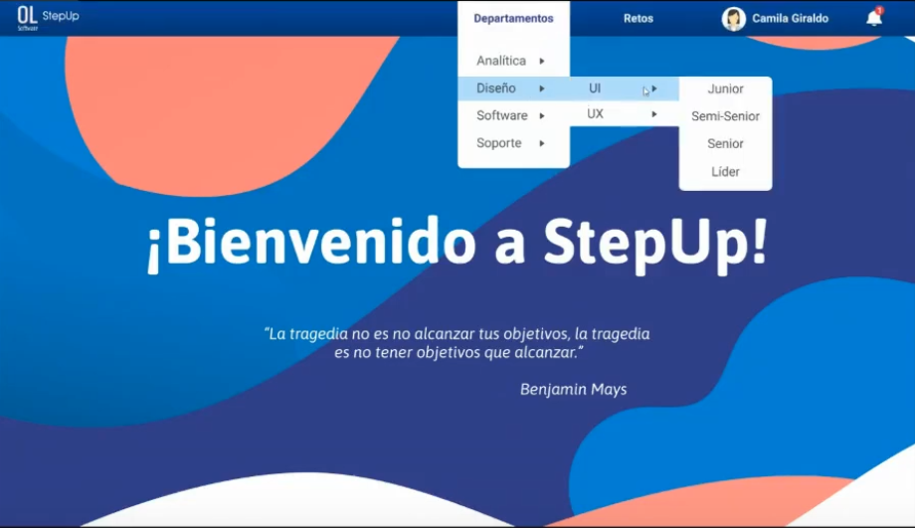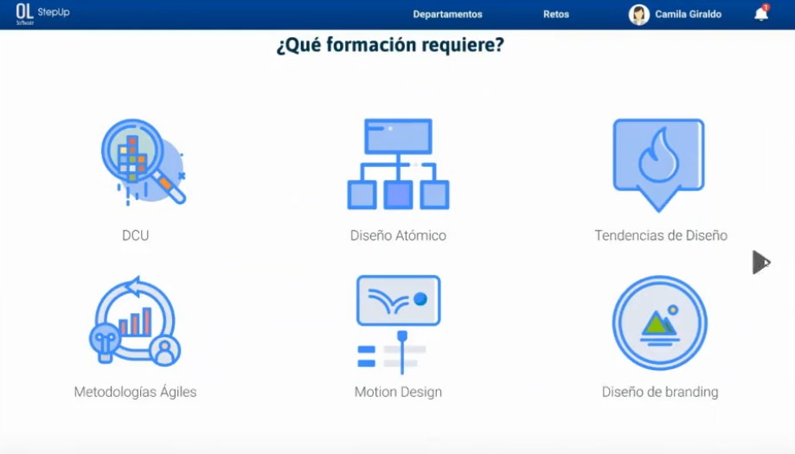

Figura 18. Prototipo de alta fidelidad para los colaboradores, para el control II

##### 

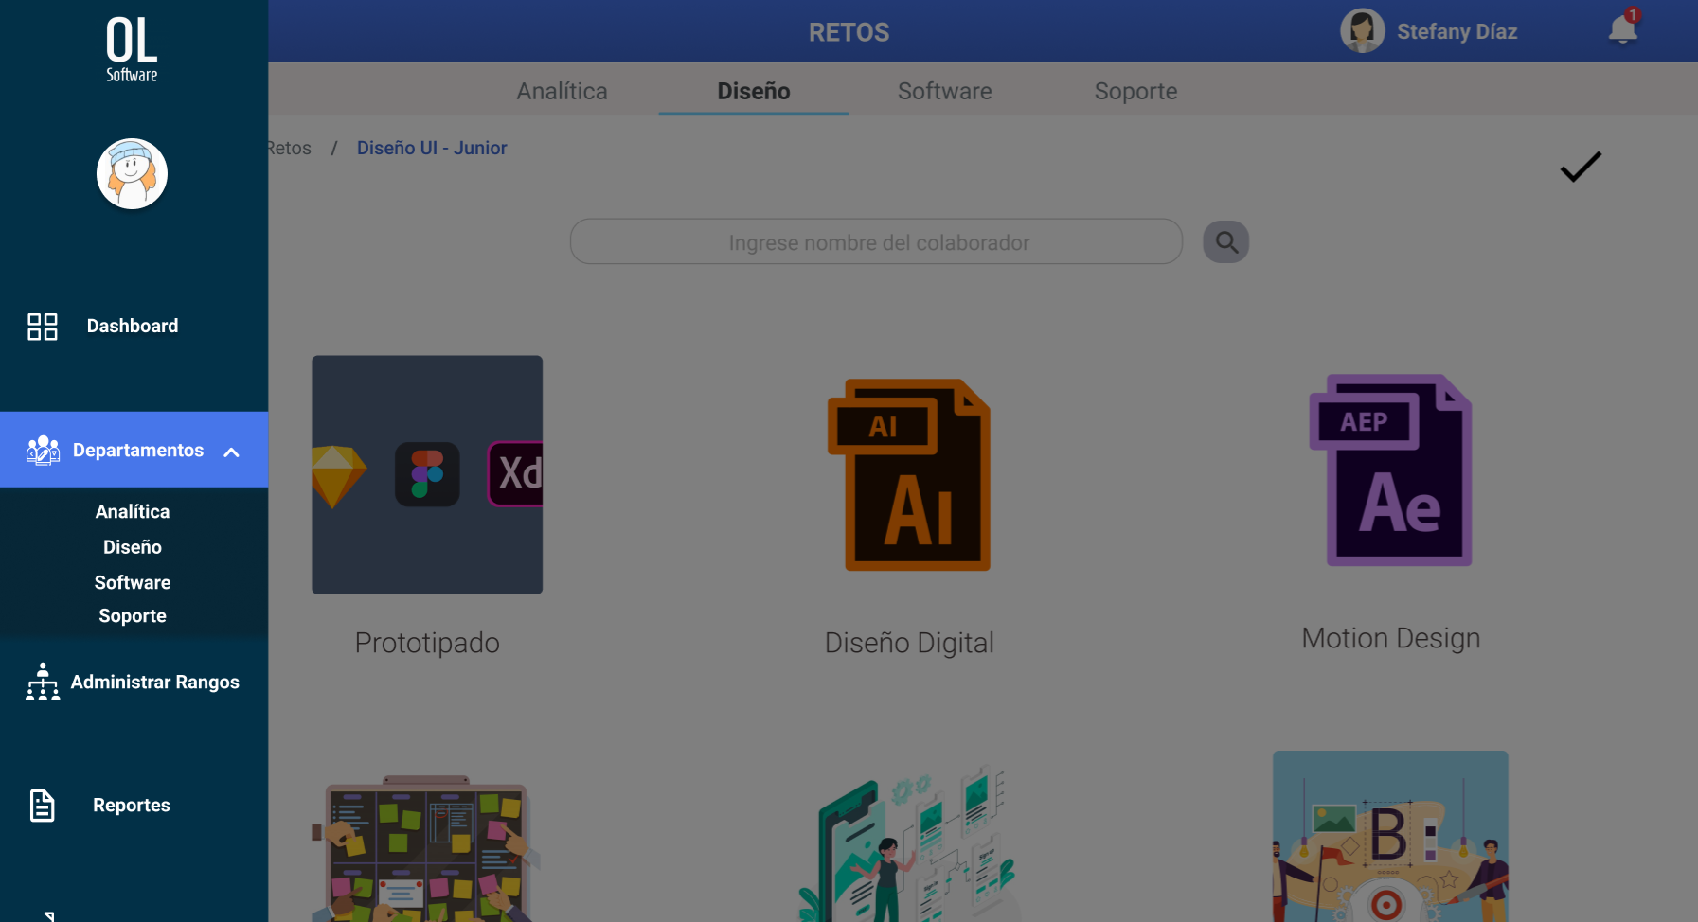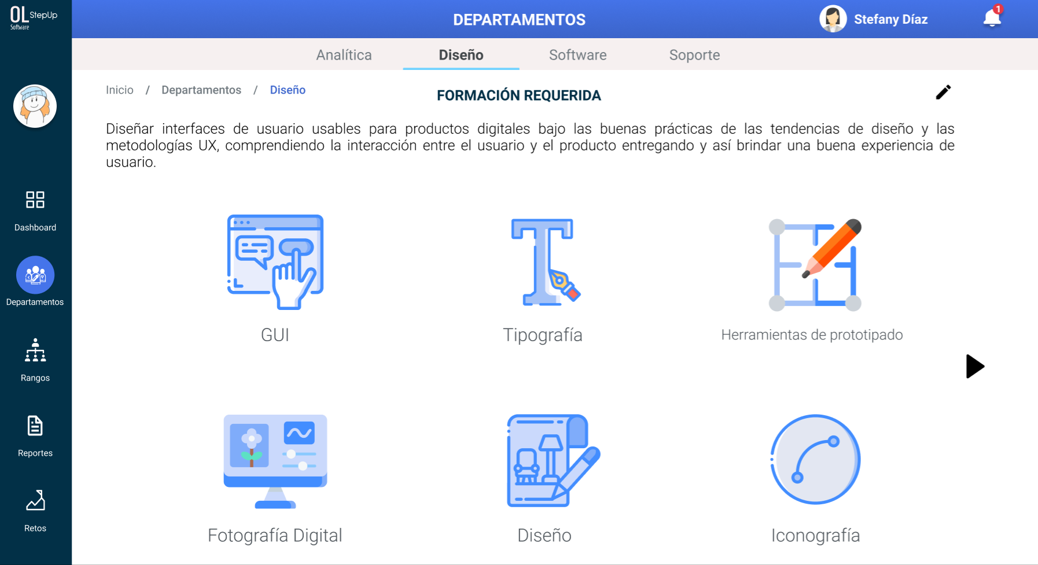

Figura 19. Prototipo de alta fidelidad para la líder de talento humano, para el control II

Para revisar con mayor detalle los avances del prototipo, la evolución del sistema propuesto se encuentra en el anexo 3 del informe.

**Selección II**

Para el segundo control de prototipado, se escogieron otros dos métodos de evaluación con los que se pudiera obtener información cualitativa y cuantitativa, esto nos facilita posteriormente el anásilis de la información que obtengamos puesto que si bien la información cualitativa nos brinda de una lista de errores o mejoras detectados o de acciones concretas a realizar, la información cuantitativa nos entrega datos que pueden ser comparados y analizados para determinar si los usuarios representativos se sienten satisfechos con la propuesta.

Los métodos utilizados se describen a continuación.

**Interacción constructiva**

La interacción constructiva se deriva del método pensando en voz alta, en el cual, al usuario se le dan tareas y este debe completarlas mientras que describe sus pensamientos sobre el sistema, mientras el evaluador toma nota de todas los comentarios de los usuarios, sin mediar palabra. Lo mismo ocurre en la interacción constructiva, con la diferencia de que el usuario ahora tendrá con quien entablar una conversación con otro usuario respecto al sistema, este tipo de interacción permite que el usuario tenga con quien compartir sus opiniones de manera natural (puesto que el entrevistador debe permanecer en silencio), además de comparar las perspectivas/suposiciones de dos personas al mismo tiempo.

**Experimentos formales**

Este método consiste en colocarle tareas y posteriores preguntas abiertas o de opción múltiple (por ejemplo, una escala del 1 al 5) respecto a esas tareas a usuarios representativos, mientras los evaluadores observan la interacción de estos con el sistema a evaluar. Toda la información recolectada acerca de estos experimentos es almacenada para su posterior análisis. El fin de este método es evaluar la usabilidad íntegra del sistema para poder hacer comparaciones en caso de tener otras opciones de diseño de prototipo.

Esta prueba se divide en tres partes: cuestionario pre-test, tareas a realizar por parte del usuario, y cuestionario post-test. Esto es debido a que es muy útil recolectar información cualitativa, así como apreciaciones, comentarios y sugerencias del usuario, como también datos cuantitativos acerca de la usabilidad del sistema.

**Planificación II**

**Tareas para interacción constructiva**

En la interacción constructiva se realiza un guión para explicarles a los usuarios el objetivo de la reunión, brindarles un contexto sobre el sistema a utilizar, la manera en que se realizará la prueba y las tareas representativas que deben realizar para probar las funcionalidades de nuestro sistema.

La planificación del guión y las tareas para la interacción constructiva puede ser vista en el anexo 5.

**Cuestionario para experimentos formales**

Para experimentos formales, realizamos un cuestionario pre-test y uno post-test, para la obtención de información cualitativa y cuantitativa relacionada. Dicho método se aplica para los colaboradores y para la líder de talento humano (quienes ya tienen una experiencia previa con el sistema debido a iteraciones anteriores) con el objetivo de comparar resultados y determinar si existen mejoras a aplicar al sistema.

**Ejecución II**

Para la ejecución del control II de los métodos de evaluación de usabilidad del sistema, en su primera iteración, evaluamos el perfil de usuario de los colaboradores. Para ello, realizamos un encuentro sincrónico con dos de ellos, Camila Giraldo y Juan Esteban Garcia, ambos visual designer junior de la empresa OLSoftware, brindándoles contexto para después explicarles qué tipo de prueba se les iba a realizar.

Para interacción constructiva, por medio de la plataforma meet, se entregó la previsualización del sistema mediante la aplicación Figma a nuestros dos usuarios representativos y se procedió a estar atento a cualquier retroalimentación por parte de los ellos sin intervenir o dar comentarios al respecto a menos que lo solicitaran.

Para experimentos formales, nos pusimos en contacto con Juan Esteban García, colaborador el cual es un visual designer junior, y a través de la plataforma meet, realizamos el método de evaluación de usabilidad. En este, realizamos un cuestionario previo al usuario que contenía las siguientes preguntas:

* ¿Cuáles son tus expectativas sobre el sistema?
* ¿Alguna vez has usado una aplicación web que te permita ver tu proyección profesional dentro de la empresa?
* ¿Qué es lo que más te frustra cuando interactúas con una app web?

Posteriormente, al usuario representativo se le pidió que realizara una serie de tareas con el fin de evaluar la usabilidad del sistema.

* Revisa la información de la página principal.
* Dirígete a tu departamento y a tu cargo, para ver la formación requerida para tal cargo.
* Por favor inicia un reto en modo normal.
* Inicia un reto en modo carrera.
* Cancela el modo carrera.
* Inicia un reto en modo normal.
* Agrega un certificado de cumplimiento de reto y captura el momento en el que lo lograste.
* Busca tu recompensa del reto cumplido.

Luego de haber completado las tareas, se le realiza un cuestionario post-test al usuario con el fin de adquirir información cualitativa y cuantitativa, la cual es analizada en el siguiente apartado. El cuestionario fue el siguiente.

* En una escala del 1 al 5, ¿qué tal fue la interacción general con el sistema?, ¿por qué?
  + 1: Muy mala, 2: Mala, 3: Regular, 4: Buena, 5: Muy buena.
* ¿Te pareció que la barra superior contiene lo necesario para navegar fácilmente dentro del sistema?
* ¿Te pareció fácil acceder a la formación requerida para cada cargo?
* ¿Cuándo accedes a un reto, te pareció que la información acerca de “modo normal” y “modo carrera” es fácil de acceder?
* En una escala del 1 al 5: ¿Cómo te pareció empezar un reto?, ¿Por qué?
  + 1: Muy mala, 2: Mala, 3: Regular, 4: Buena, 5: Muy buena.
* ¿Los botones brindan retroalimentación a tal punto que intuyes para que sirven con solo verlos?
* ¿Hubo alguna tarea que te pareció difícil de completar? ¿Cual?

En la segunda iteración nos pusimos en contacto con Adolfo Palacios Disseñador UX de la empresa Open International y Stefany Diaz líder de talento humano de la empresa OLSoftware, para que participaran en la prueba de experimentos formales. Respecto a la líder de talento humano, al tener necesidades y requerimientos diferentes a las del perfil colaboradores, posee una vista diferente del sistema, por eso se le aplica un cuestionario con tareas diferentes con el fin de que navegue de acuerdo al sistema propuesto para ella. Las tareas fueron divididas para probar las funcionalidades asociadas a departamentos, rangos, reportes y retos.

Para ver el cuestionario completo utilizado para la líder de talento humano en experimentos formales, ver el anexo 6.

**Análisis de resultados II**

Obtuvimos resultados positivos en el perfil de colaborador luego de la aplicación de nuestros dos métodos de evaluación. Podemos notar en la evidencia de nuestra primera iteración utilizando interacción constructiva, que los usuarios pudieron navegar fácilmente dentro del sistema, lo que les permitía completar sencillamente las tareas propuestas, esto quiere decir que nuestro prototipo es usable. Nuestros usuarios representativos, gracias a la experiencia que tienen trabajando en la empresa OLSoftware, nos brindaron retroalimentación relacionada al footer de nuestro sistema, en la cual nos dieron a conocer que los iconos manejados dentro de este, debían tener un tamaño que se viera acorde con el texto.

Las siguientes figuras muestran el footer utilizado para la primera iteración y luego el footer final arreglado de acuerdo a la retroalimentación de los usuarios.



Figura 20. Footer inicial.



Figura 21. Footer final.

##### 

Luego, cuando aplicamos experimentos formales, nos dimos cuenta que en el apartado de retos, al momento de elegir un reto en modo carrera, al usuario se le dificulto la tarea de dar de baja dicho reto, lo cual consideramos un error de interacción con el sistema.

Las siguientes figuras muestran los retos a realizar en modo normal y modo carrera.

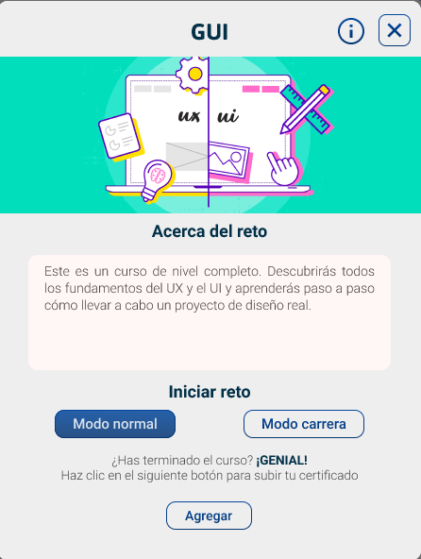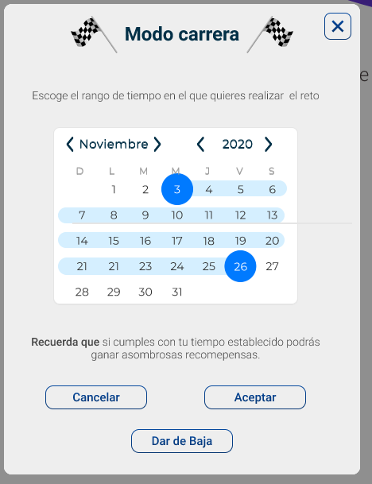

Figura 22. Reto desplegado

Figura 23. Reto en modo carrera

En las imágenes anteriores podemos observar varios errores, el primero es de interacción, pues los usuarios tenían que ingresar al modo carrera nuevamente, si querían dar de baja este reto, lo que no es adecuado pues sí el reto está activo debería poderse cancelar desde que se selecciona. Otro error, es que los botones nos brindan la retroalimentación correcta, pues al tener la misma apariencia, el usuario intuye que tienen la misma función.

Estos errores fueron corregidos y el resultado se muestra en la siguiente figura.

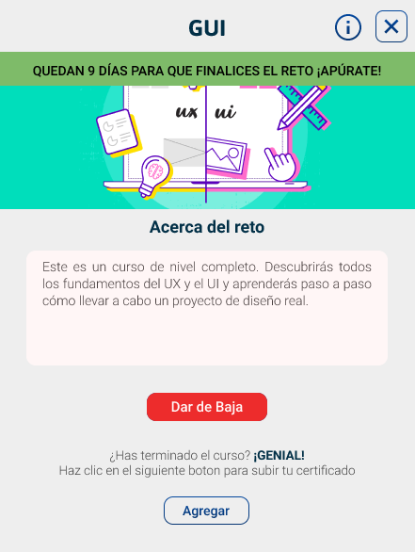

Figura 24. Reto desplegado, luego de corrección.

Como se observa en la figura 24, se corrigió el error de interacción que había al momento que el usuario quería dar de baja su reto en modo carrera, eso se logró removiendo el paso de ingresar nuevamente a este modo para poder cancelarlo. De igual forma se cambió el color del botón en su estado normal y hover, para que brindarle retroalimentación al usuario de las funciones que tiene ese botón.

Gracias a estas correcciones en nuestra segunda iteración con nuestro usuario representativo Adolfo Palacios, notamos que el cumplimiento de la tarea de dar de baja el reto en modo carrera, no significó ningún problema para él.

En las respuestas a nuestros cuestionarios pre-test y post-test, pudimos analizar que nuestros usuarios, a pesar de no haber interactuado anteriormente con una aplicación que les permita ver la proyección profesional dentro de una empresa, se desenvolvieron naturalmente dentro de ella y pudieron completar las tareas fácilmente, por tanto, el 100% de los usuarios otorgaron una calificación de 5 a la pregunta “*En una escala del 1 al 5, ¿qué tal fue la interacción general con el sistema?, ¿por qué?*” argumentando lo anterior explicado. De igual manera llegamos a la conclusión de que para nuestros usuarios representativos fue muy clara la tarea principal de su perfil, la cual era poder iniciar correctamente un reto, esto lo sabemos gracias a los resultados arrojados por el cuestionario post-test en la pregunta “*En una escala del 1 al 5: ¿Cómo te pareció empezar un reto?*” donde el 100% de nuestros encuestados respondieron 5, argumentando que era muy intuitiva y/o fácil la manera de comenzar un reto en ambos modos (normal y carrera).

En la segunda iteración con la líder de talento humano, notamos que a veces era un poco difícil para la usuaria navegar por el menú lateral, debido a que este no contaba con nombres relacionados a las secciones a las que llevaban, y sus iconos solos no eran suficientes para intuirlo.

Así que realizamos los respectivos cambios para solucionar este problema.

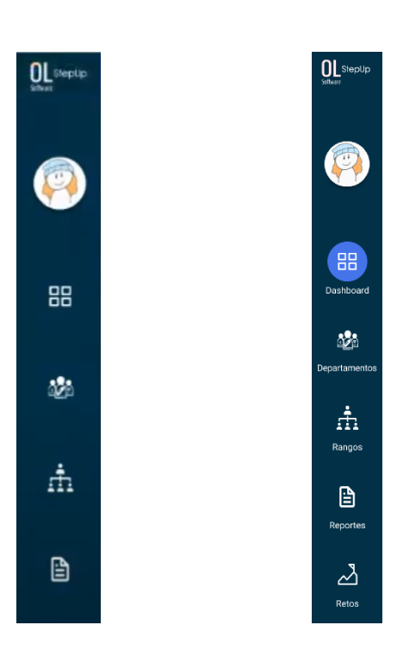

Figura 25. Comparación entre menu bars laterales

Adicionalmente la usuaria expresó que no se sentía conforme con la apariencia del menú desplegable de navegación horizontal la cual contaba con muy pocos componentes y exceso de espacio.

Las siguientes figuras muestran los menús desplegables, el primero utilizado en la primera iteración y luego el final.

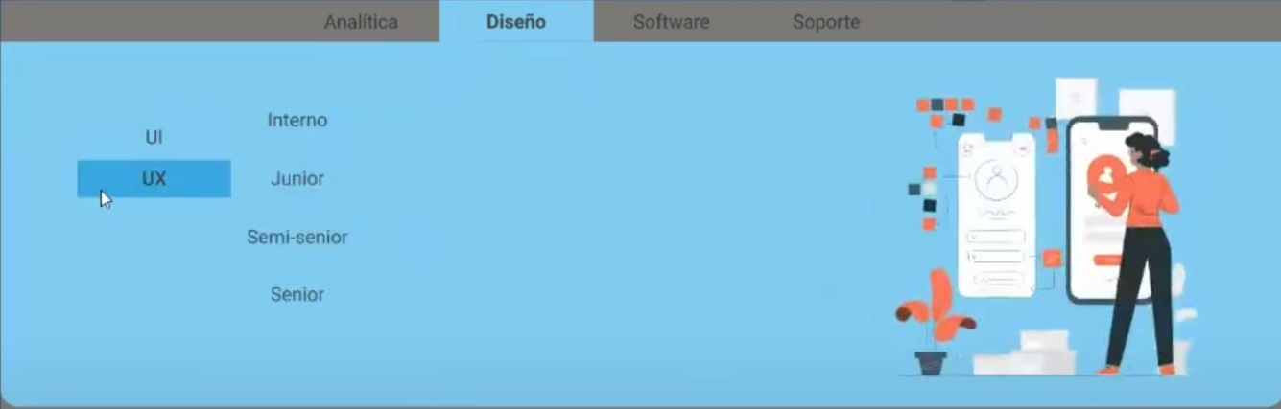

Figura 26. Menú desplegable de navegación horizontal inicial

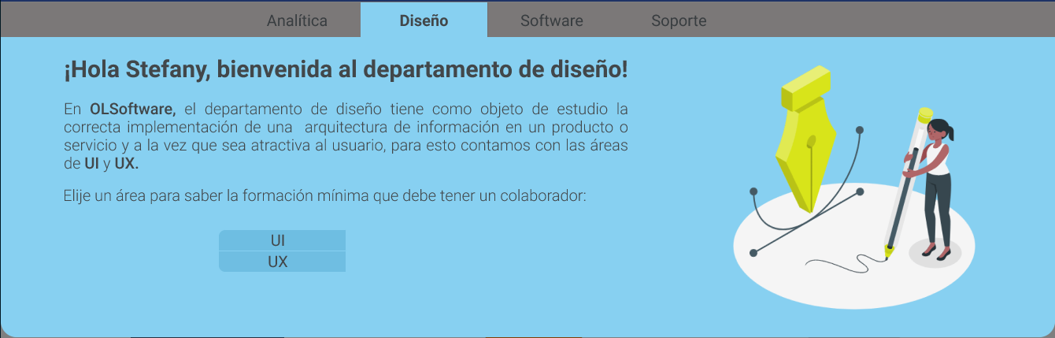

Figura 27. Menú desplegable de navegación horizontal final

Esto fue posteriormente corregido, adicionando texto informativo dentro del menú desplegable para hacer que este tuviera una apariencia más agradable para el usuario.

Cabe aclarar que, respecto a interacción con el sistema, la usuaria expresó esto le había parecido muy fácil y claro, por tanto, cuando se le realizó el cuestionario post-test, en la pregunta “*En una escala del 1 al 5: ¿Cómo te pareció abrir un reto?, ¿Por qué?*” califico con 5, argumentando lo anteriormente mencionado.

## Sistema interactivo propuesto

### Objetivo del sistema

Proveer a los usuarios del sistema una visión clara de los cargos en la empresa y el estatus en el que se encuentran, esto con el fin de saber qué competencias requieren para alcanzar dichos cargos.

### Sistema propuesto

De acuerdo con los datos proporcionados por la encuesta realizada a los colaboradores que se verán involucrados en “Plan Carrera”, se decide que se va implementar una aplicación web responsive, ya que ofrece ventajas como hacer uso de la herramienta desde un computador, smartphone o tablet. Para este sistema propuesto se tuvieron en cuenta los 4 perfiles de usuario (colaboradores, CEO, líderes, líder de talento humano), sin embargo, el alcance hasta este documento final se enfocó en 2 perfiles que fueron priorizados por la cantidad de requerimientos a cumplir, por decisión parcial del CEO (resultado de la retroalimentación en la primera presentación del proyecto) y por la cantidad de funcionalidades que se necesitan para cada uno de los perfiles.

Esta aplicación contará con un inicio de sesión para 2 tipos de usuarios (líder de talento humano y colaboradores), en donde cada perfil tendrá funcionalidades diferentes, por lo cual su interfaz también será diferente, sin perder los lineamientos de diseño y marca corporativa.

Dicho sistema será dividido en:

**Colaboradores:**

Estos usuarios podrán visualizar los retos que se le proponen para seguir con su proyección profesional de acuerdo a su rol actual, además de poder consultar la formación académica requerida para trabajos en otras áreas. En el momento que complete uno de los retos tendrá la posibilidad de capturar ese momento, teniendo la opción de tomarse una fotografía con filtros alusivos al momento.

**Líder Talento Humano:**

Este usuario podrá visualizar la plataforma desde el punto de vista del administrador, realizando consultas especializadas según como quiera visualizar la información (por departamento, nombre del colaborador y rango de avance), adicional a esto podrá obtener información estadística porcentual que indique el avance del colaborador, este informe lo puede obtener de manera individual o por departamento. También podrá consultar los avances específicos de cada uno de los colaboradores y realizar una revisión del progreso que este lleva. Aparte puede realizar una retroalimentación en forma de felicitación, motivación, etc al colaborador a través de un mensaje, postal o video, los cuales serán genéricos.

**Posibles beneficios de uso:**

* **Para el CEO:**

Poder ver el progreso académico/profesional de sus empleados y cumpliendo con su necesidad de saber que dichos empleados conocen lo que necesitan para un cargo en específico, la brecha de conocimiento se cierra y lo que sigue es que los colaboradores cumplan dichos retos.

La siguiente figura muestra el estado de diferentes retos, siendo estos el de progreso, pendiente de revisión y completado.

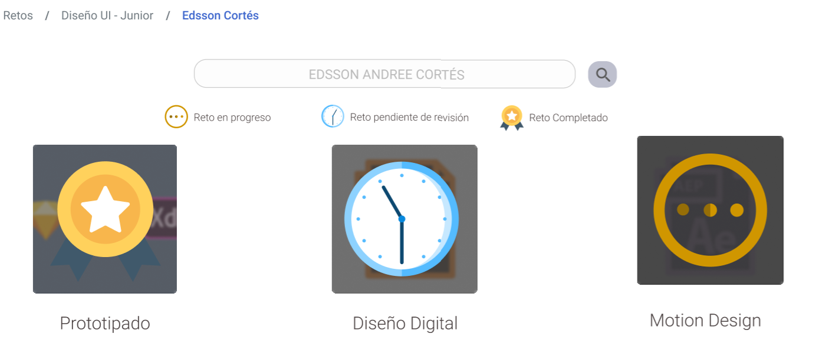

Figura 28. Pantalla con los estados/progresos de los retos

* **Para la líder de talento humano:**

También poder visualizar dicho progreso de los colaboradores, además de contar con retroalimentación de los líderes, al igual que el CEO, se cumple con su necesidad de saber que los colaboradores conocen los requisitos para estar en dicho cargo y la manera de obtenerlos, así mismo tener una constancia del progreso de esos colaboradores.

La siguiente figura muestra la barra de navegación lateral con las funcionalidades de la líder de talento y el reporte generado por los líderes.

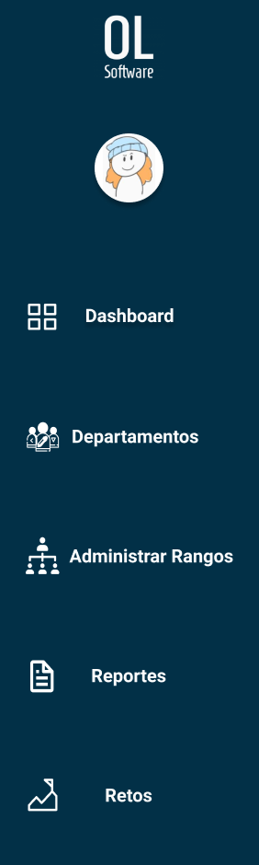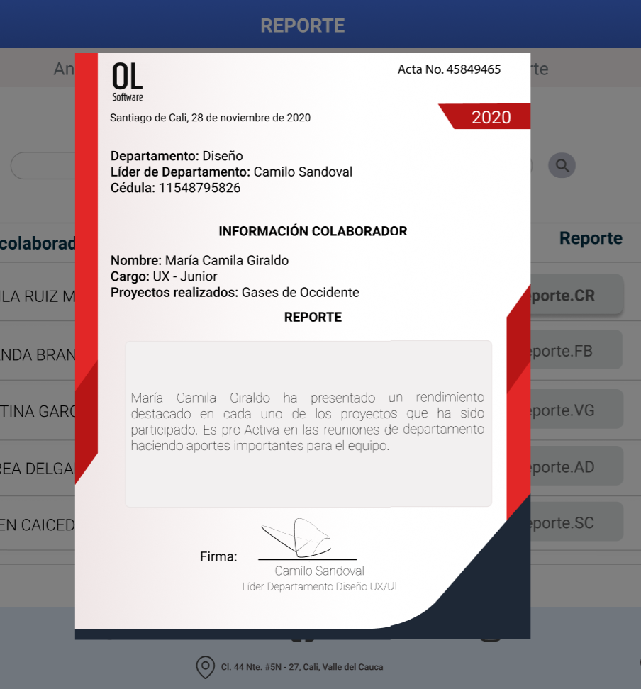

Figura 29. Funcionalidades de la líder de talento y visualización del reporte

* **Para los líderes:**

Tendrían una constancia de las competencias de las personas a su cargo.

La siguiente figura muestra la notificación donde se le avisa a los colaboradores que el certificado entregado por ellos ha sido validado.

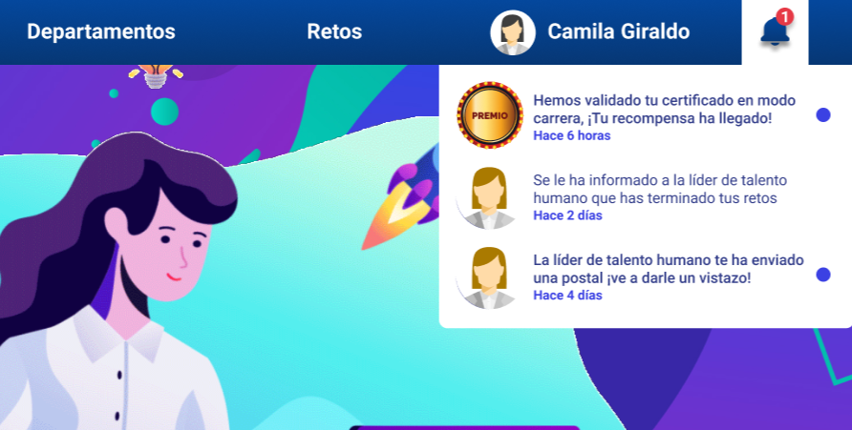

Figura 30. Notificación de certificado validado

* **Para los colaboradores:**

Se darían cuenta de los requisitos necesarios (y así mismo la forma de obtenerlos) para ascender en su cargo.

La siguiente figura muestra los retos/requisitos a realizar.

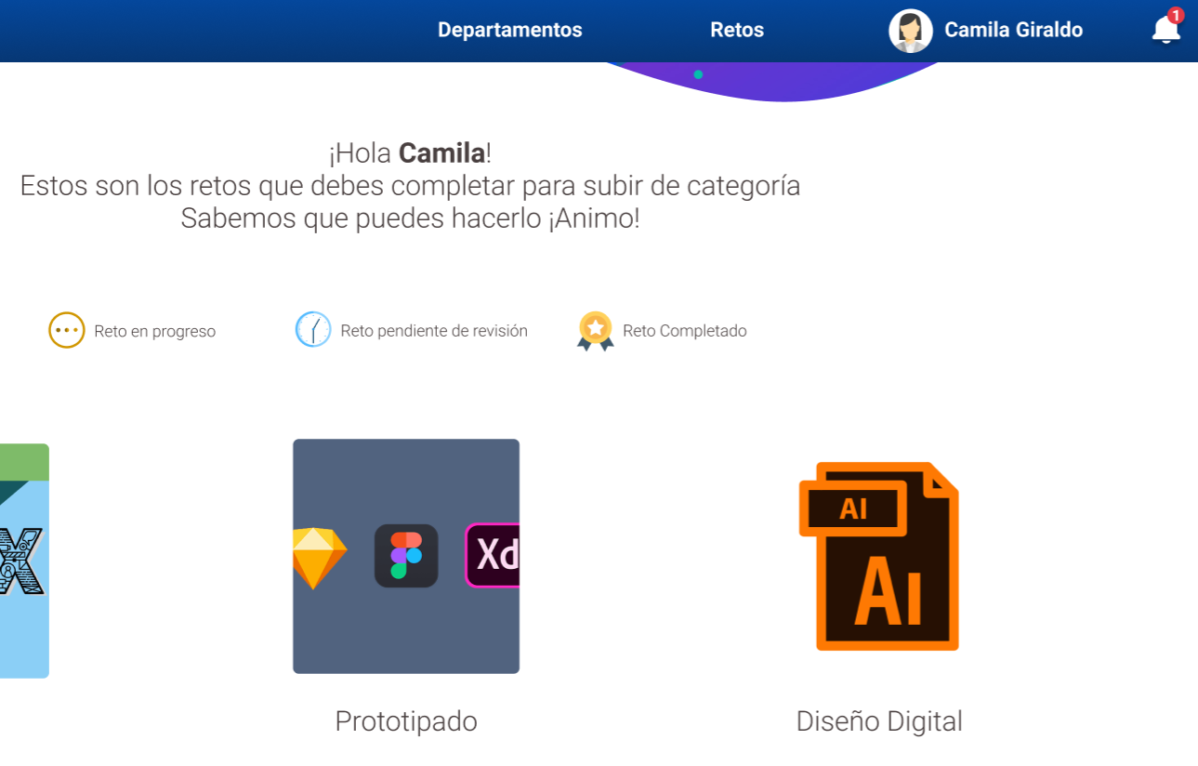

Figura 31. Pantalla de retos del perfil colaborador

**Otros beneficios generales:**

* Oportunidad de mejora respecto a el sistema para que los trabajadores puedan ascender en su carrera profesional
* Correcta organización de los pasos a seguir para ascender.
* Eficiencia al momento de la toma de decisiones en el proceso de ascenso.
* Crea comunidad ya que permite generar retroalimentación entre los colaboradores involucrados en el proyecto.
* Saber con certeza si un colaborador merece beneficio económico de acuerdo a su desempeño.
* Contrastar las competencias obtenidas con el desempeño de los colaboradores*.*

## Conclusiones, experiencias y recomendaciones

A partir del trabajo realizado podemos concluir que la metodología implementada ha sido de gran importancia para realizar un planteamiento del problema lo más acertado posible, puesto que realizar un correcto diseño de técnicas para conocer al usuario (Focus Group, Encuesta Online, Personas, etc.) es de suma importancia para conocer verdaderamente el contexto del usuario y poder realizar un correcto planteamiento.

La experiencia vivida en esta etapa del proyecto se ha visto afectada debido a la coyuntura mundial por la que estamos pasando actualmente, ya que nos hemos visto limitados a los métodos de indagación en los que no se interactúa de primera mano con los usuarios, siendo esto un factor importante a la hora de percibir aspectos que seguramente no son posibles si se utiliza 100% la virtualidad, por ejemplo el método de indagación “Un día en la vida de:” habría sido una herramienta muy efectiva para conocer las necesidades del usuario y el contexto en el que se desenvuelve.

En la fase de prototipado, aún con la situación mundial, se lograron hacer recursos de métodos y tecnologías que permitieron una comunicación efectiva entre los encargados del proyecto y los usuarios para la realización de pruebas. Fue interesante poder llegar a entender los modelos mentales de las personas y realizar interacciones que se ajusten a ellos. Como encargados del proyecto entendimos que no se puede asumir respecto a nuestros propios diseños, y así mismo, a la hora de evaluarlos se debe buscar usuarios que sean representativos del sistema a crear, con la intención de no caer en falsas suposiciones con otros usuarios que podrían estar sesgados (familiares, amigos, compañeros de trabajo). La realización final de este documento nos deja como aprendizaje la argumentación respecto a cada paso realizado en el proceso de diseño.

Por último, y no menos importante se recomienda un manejo de información unificado por parte de la empresa (o cliente) para futuros trabajos.

## Referencias

Brandolini, A., González Frígoli, M., & Hopkins, N. (2009). Comunicación interna. Buenos Aires: La Crujía.

Boxicons : Premium web friendly icons for free. Boxicons.com. (2020). Retrieved 1 December 2020, from https://boxicons.com/.

Bunchball Nitro Gamification Software | BI WORLDWIDE. (2020). Retrieved 16 September 2020, from https://www.biworldwide.com/gamification/bunchball-nitro/?utm_source=bunchball.com&utm_medium=referral&utm_campaign=domain_redirect

Design Kit: The Human-Centered Design Toolkit. (2020). [Ebook] (2nd ed.). Retrieved from <https://www.ideo.com/post/design-kit>

Enterprise Gamification Software as a Service Platform - Centrical. (2020). Retrieved 16 September 2020, from <https://centrical.com/>

Fernández Casado, P. E. (2018). Usabilidad web: teoría y uso. RA-MA Editorial. Recuperado de https://ezproxy.uao.edu.co:2196/es/ereader/bibliouao/106512?page=29.

Freepik| Recursos gráficos para todos. Freepik. (2020). Retrieved 2 December 2020, from https://www.freepik.es/.

Human Interface Guidelines - Design - Apple Developer. Developer.apple.com. (2020). Retrieved 1 December 2020, from https://developer.apple.com/design/human-interface-guidelines/.

Material Design. Material Design. (2020). Retrieved 1 December 2020, from https://material.io/design.

Robbins, S., Decenzo, D., & Coulter, M. (2013). Fundamentos de Administración [Ebook] (8th ed.). Guillermo Domínguez Chávez.

Sánchez, J., & Calderón, V. (2012). Diseño del proceso de evaluación del desempeño del personal y las principales tendencias que afectan su auditoría [Ebook] (1st ed.). Santiago, Chile.

SB Admin 2 - Free Bootstrap Admin Theme - Start Bootstrap. Startbootstrap.com. (2020). Retrieved 1 December 2020, from https://startbootstrap.com/theme/sb-admin-2.

Shneiderman, B. y Plaisant, C. (2006). Diseño de interfaces de usuario. Madrid: Pearson Education.

T. Granollers, (2007). MPIu+a una metodología que integra la ingeniería del software, la interacción persona-ordenador y la accesibilidad en el contexto de equipos de desarrollo multidisciplinares. Tesis Doctoral, Departamento de Sistemas Informáticos, Universidad de Lleida.

(2020). Retrieved 16 September 2020, from https://www.sap.com/latinamerica/products/human-resources-hcm/about-successfactors.html

## Anexos

##### Anexo 1. Preguntas entrevistas

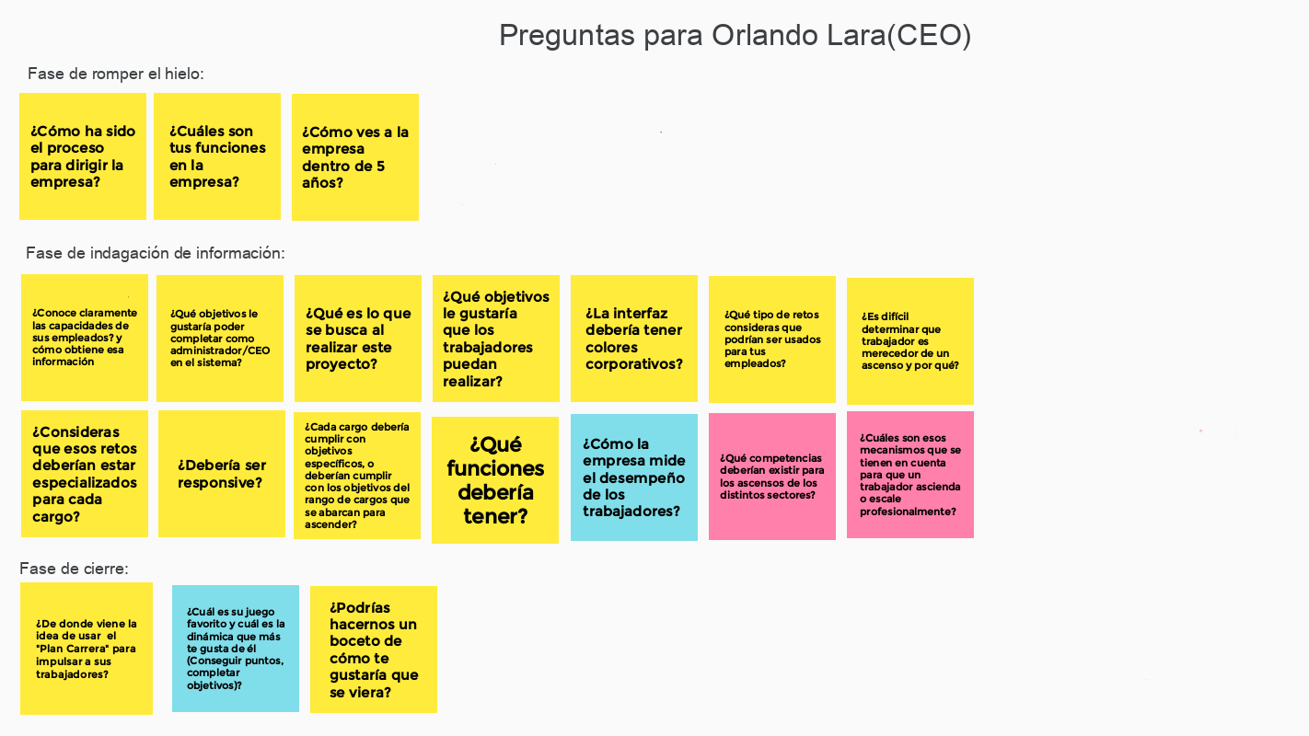

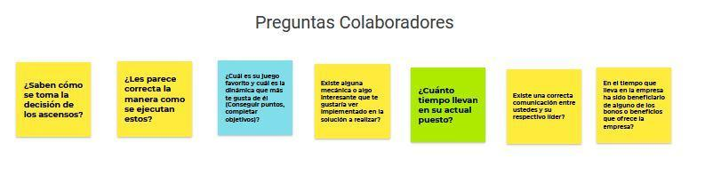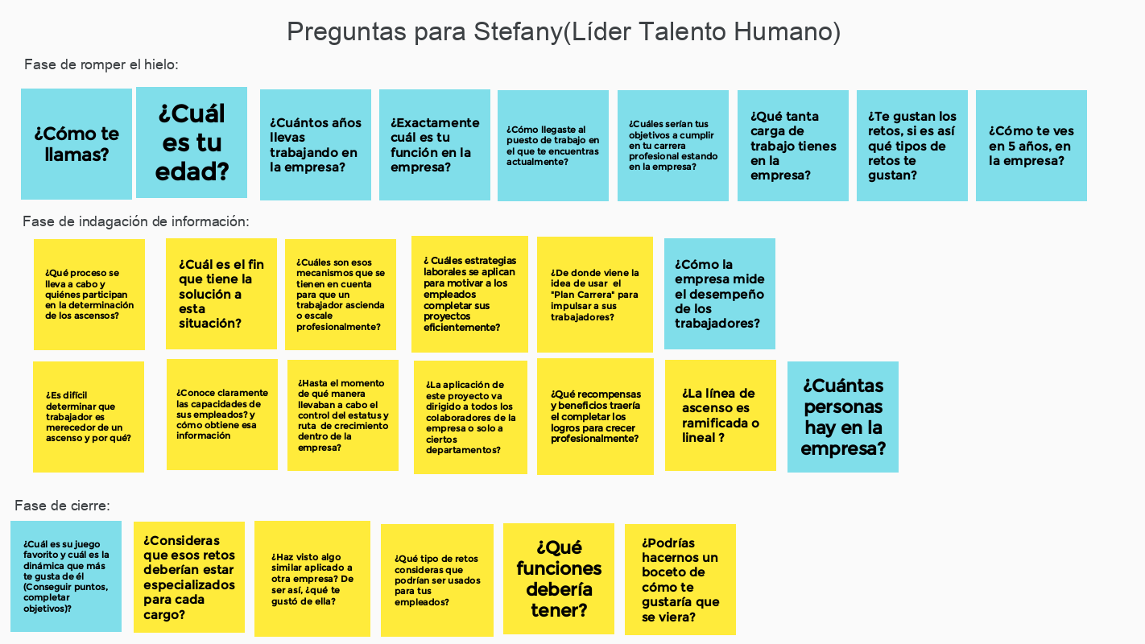

##### Anexo 2. Preguntas encuestas

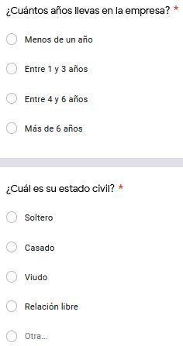

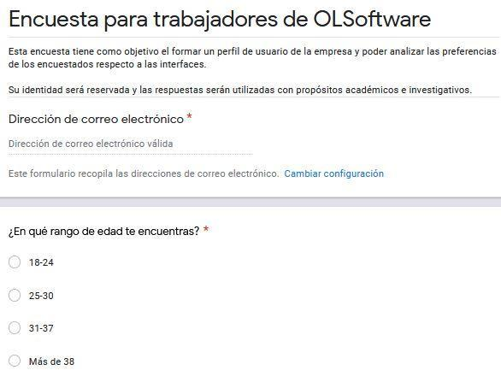

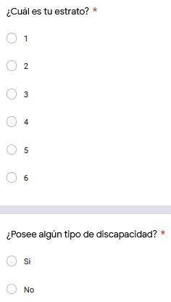

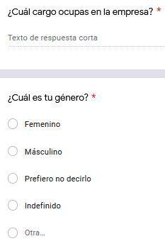

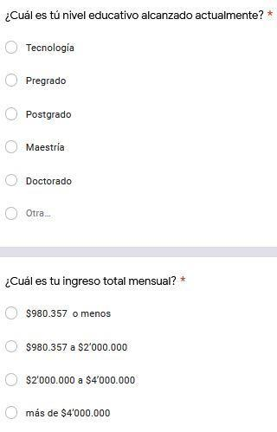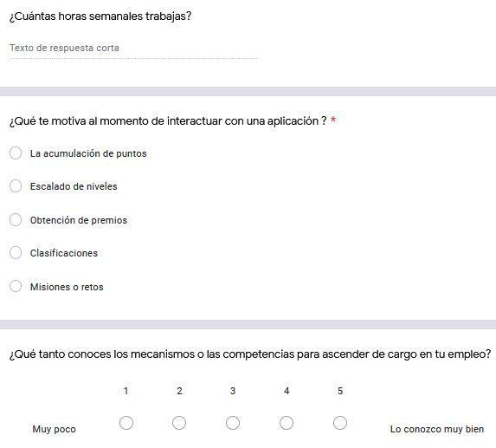

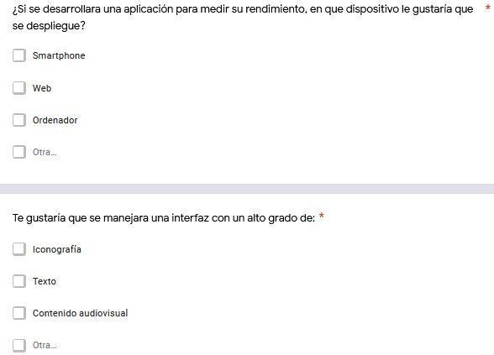

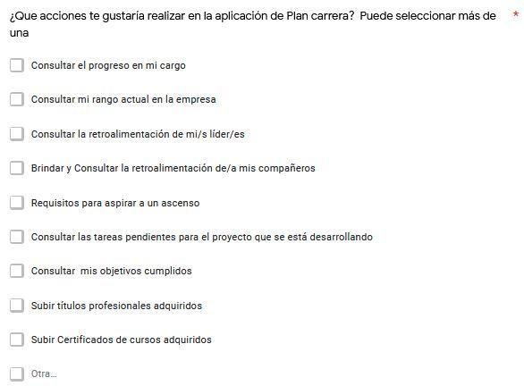

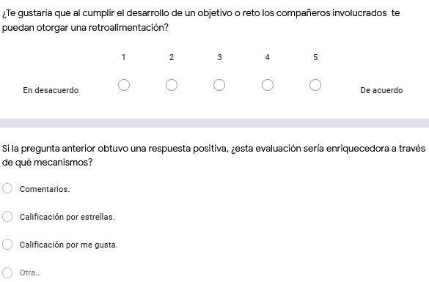

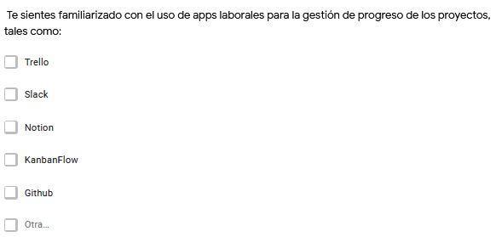



##### Anexo 3. Evolución del sistema propuesto

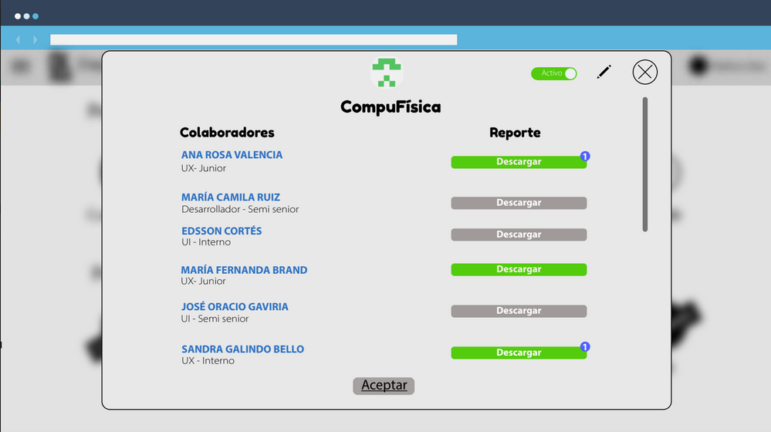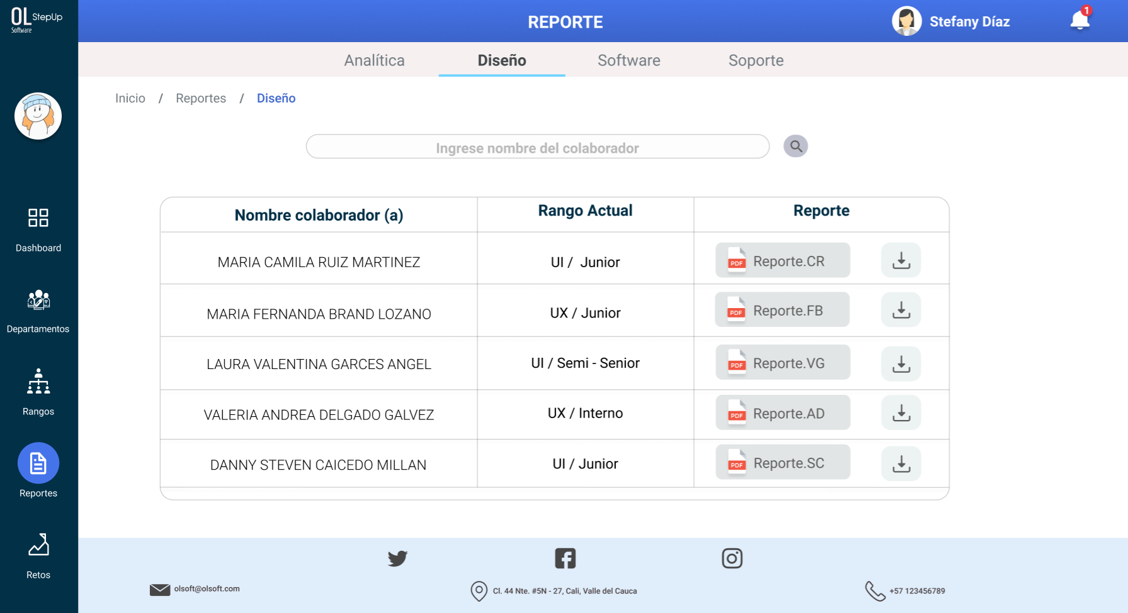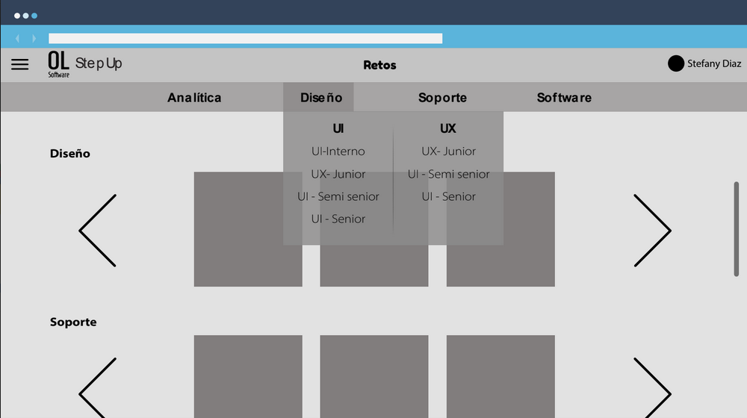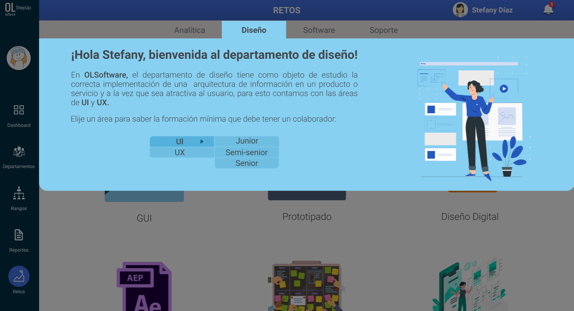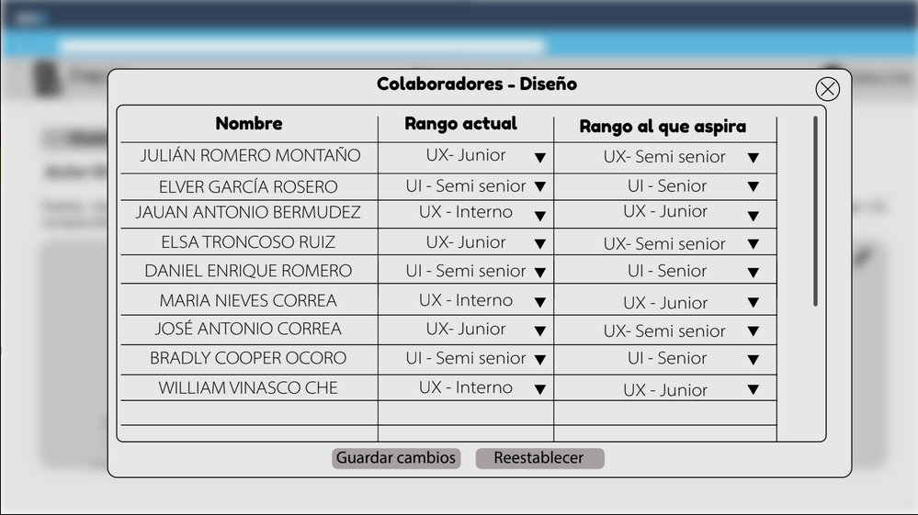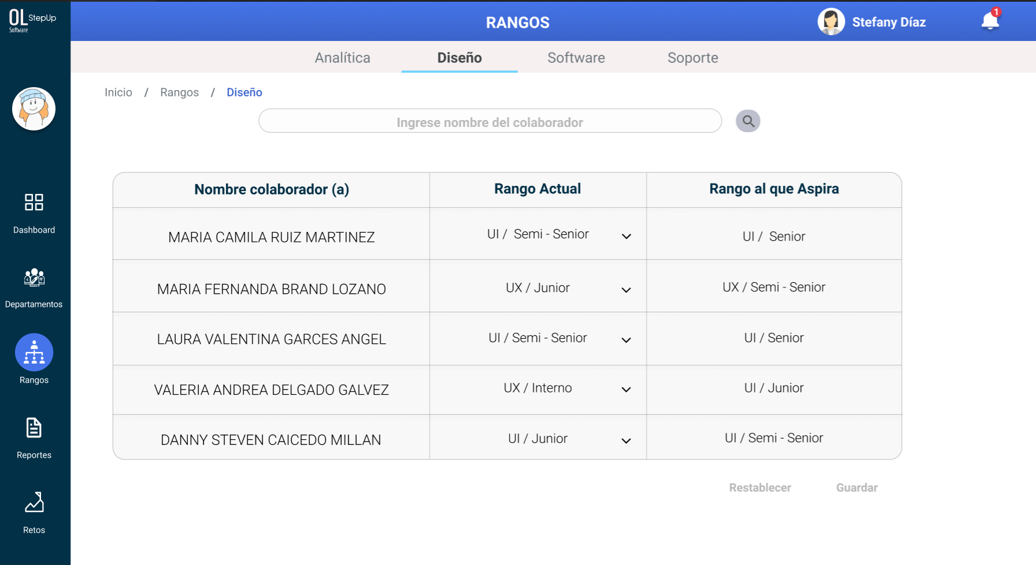

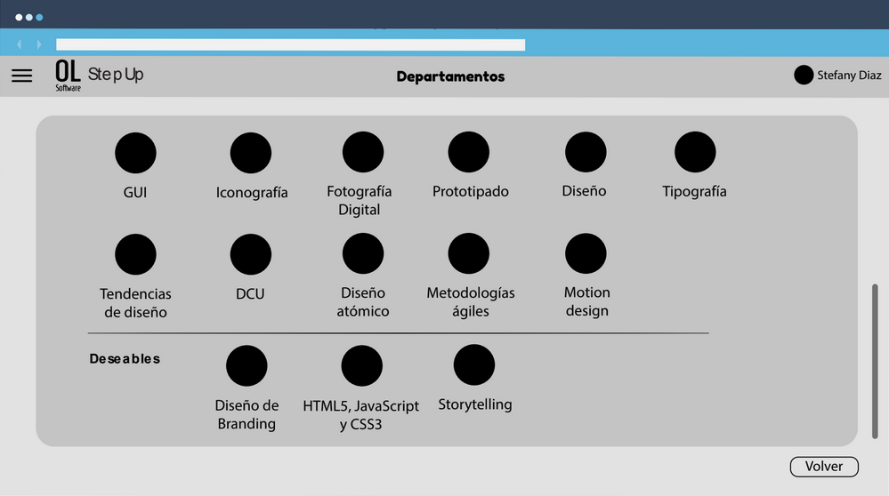

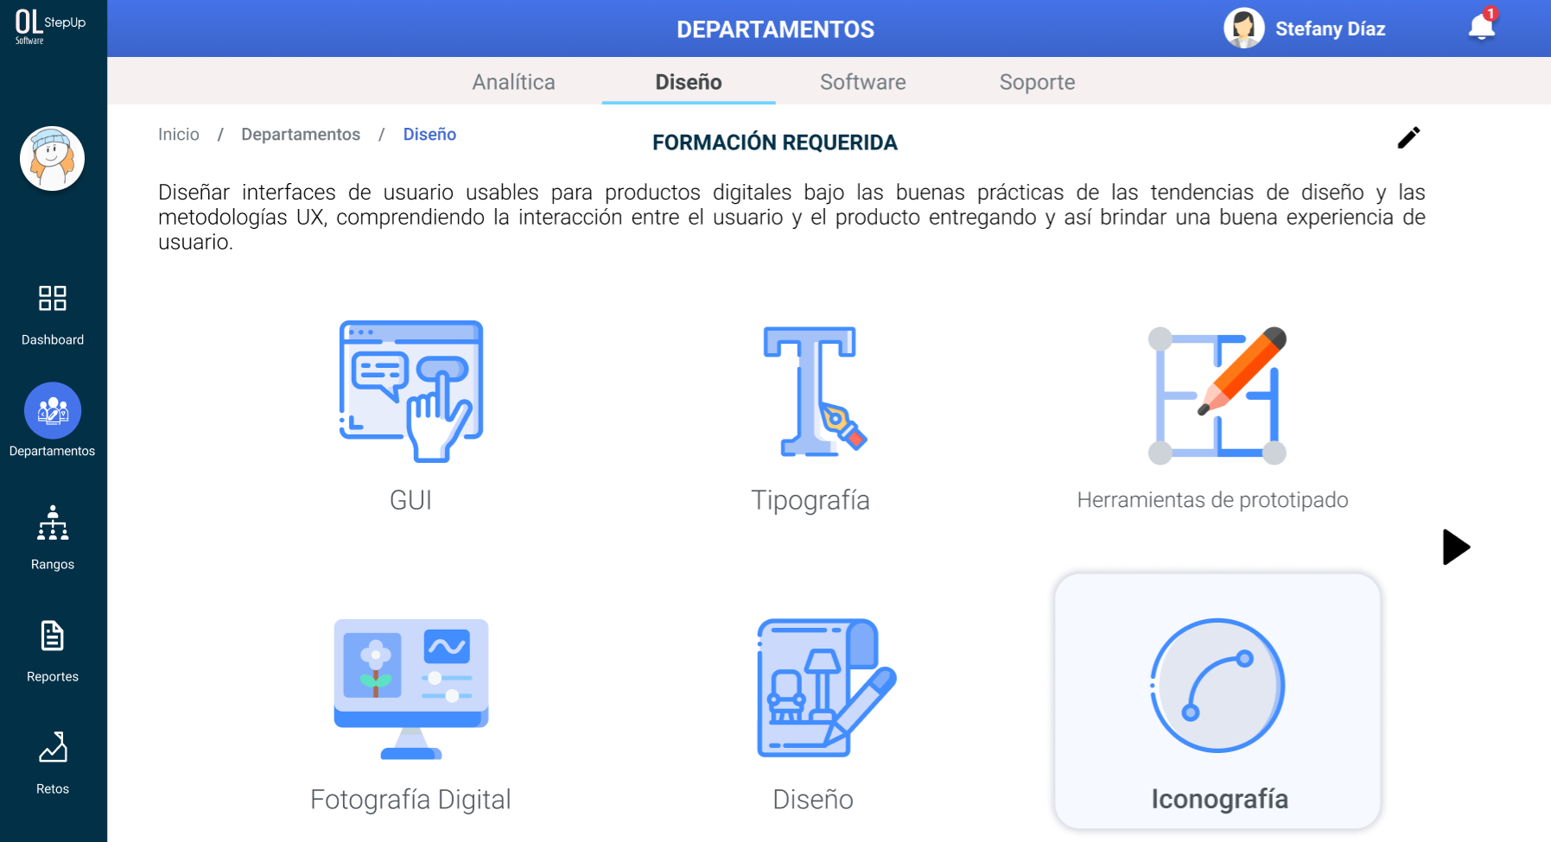

##### Anexo 4. Preguntas planteadas en el cuestionario para talento humano

¿Te parece que el menú lateral es útil para la correcta navegación dentro del sistema? ¿Por qué?

¿Logras notar fácilmente qué elementos dentro de la aplicación son botones? ¿Por qué?

¿La información representada es de fácil entendimiento? ¿Por qué?

¿Qué funcionalidad dentro de la aplicación te parece la más complicada?

¿Cuál fue la impresión general de la aplicación web?

¿En una escala del uno (1) al cinco (5) qué tan satisfecha está con el uso del sistema?

¿La información presentada dentro de la aplicación, fue suficiente para poder completar correctamente todas las tareas? ¿Por qué?

¿Qué cambiarías de la aplicación?

##### Anexo 5. Guión para interacción constructiva

StepUp es una página web cuyo fin es orientar a los colaboradores en su proceso de crecimiento profesional, ustedes que están en el cargo ---- quieren tener las habilidades necesarias para el próximo cargo, para eso se requiere que hagan uso de este sistema para conocer dichas habilidades y cómo obtenerlas.

Por eso en parejas queremos que cumplan las tareas que les vamos a dar a continuación, la idea es que puedan expresar todos sus pensamientos en voz alta entre ustedes, como si llevaran una conversación acerca del funcionamiento del sistema.

Esta evaluación es para el sistema y no para ustedes, sientanse libres de opinar cualquier aspecto.

Como primera tarea…

1. Entre a la aplicación.
2. Consulte cúal es la formación requerida para un junior UI del departamento de diseño.
3. Consulte la descripción del requisito "tipografía".
4. Consulte los retos que posee
5. Inicie el reto Prototipado en modo normal.
6. Suba un certificado para terminar el reto.
7. Inicie el reto GUI en modo carrera.
8. Ahora termine el reto agregando un certificado.
9. Revise sus notificaciones y de click en la primera.

Esas son todas las tareas propuestas, muchas gracias, los comentarios adicionales son bienvenidos.

##### Anexo 6. Preguntas para experimentos formales para talento humano

* **Pre-test**

¿Cuáles son tus expectativas sobre el sistema?

¿Alguna vez has usado una aplicación web que te permita apoyar la proyección profesional dentro de la empresa?

¿Qué es lo que más te frustra cuando interactúas con una app web?

* **Tareas**

En este momento de la prueba se da una introducción al usuario sobre el sistema, con el fin de que sepa tenga una idea de que es y para que funciona. De igual manera se le recuerda al usuario que no es él quien está siendo evaluado, sino el sistema su funcionamiento y usabilidad.

Dashboard

Inicia sesión

Realice una búsqueda por certificado, seleccione el certificado GUI

Realice una búsqueda por nombre de colaborador seleccionando el rango “Semi-Senior”

* **Departamentos**

Ingrese al requisito “GUI”

De clic en el botón para editar

Guarde los cambios realizados

Salga del modo de edición

Regresa a la pantalla de departamentos

* **Rangos**

Dirígete a Rangos

Cambia el Rango Actual de Maria Camila a “semi -senior”

Guarda los cambios

Realiza una búsqueda por medio del nombre de un colaborador

* **Reportes**

Dirígete a Reportes

Visualiza el certificado de Maria Camila

Descarga este mismo certificado

* **Retos**

Diríjase a los retos de diseño UI Junio

Abra el reto “GUI”

Entre al modo de edición

Elimine el reto

Entra al reto “prototipado”

Entre al modo edición

Guarde cambios realizados

Salga del modo edición

Salga del reto

Busque por el nombre de un Colaborador

Ingrese a “Diseño Digital”

Visualiza el certificado

Cambie el estado

Regrese al dashbaord

Abra las notificaciones

Seleccione la 2da opción

Abra la opción de mensajes de la parte inferior

Seleccione una postal

Envíe la postal

* **Post-test**

En una escala del 1 al 5, ¿qué tal fue la interacción general con el sistema?, ¿por qué?

Muy mala

Mala

Regular

Buena

Muy buena

¿Te pareció que la barra lateral contiene lo necesario para navegar fácilmente dentro del sistema?

¿La información que se encuentra en “Departamentos” es clara?

¿Te pareció fácil acceder a la formación suministrada en cada apartado?

¿Está claro el “estado” de los retos?

En una escala del 1 al 5: ¿Cómo te pareció empezar un reto?, ¿Por qué?

¿Hubo alguna tarea que te pareció difícil de completar? ¿Cual?

##### Anexo 7. Evidencias videográficas de pruebas de evaluación de usabilidad

Evidencias videográficas de pruebas de evaluación de usabilidad:

* Primera iteración:
  + Interacción constructiva, puede verla [aquí](https://drive.google.com/file/d/1MlqlEcH6AcZ3Mia2KoJP9Nos6I7hNxk6/view?usp=sharing).
  + Experimentos formales, puede verla [aquí](https://drive.google.com/file/d/1MlqlEcH6AcZ3Mia2KoJP9Nos6I7hNxk6/view?usp=sharing).
* Segunda iteración:
  + Experimentos formales, puede verla [aquí](https://drive.google.com/file/d/1qKylYdSomUndNL4TwQzLtigs-YMhsv__/view?usp=sharing).
  + Experimentos formales (perfil lider de talento humano), puede verla [aquí](https://drive.google.com/file/d/126FiawRRLzqvXOPhdpV54gaSHBRO7JXQ/view?usp=sharing)..

##### Anexo 8. Prototipos de alta fidelidad del sistema.

Perfil de colaborador, puede acceder [aquí](https://www.figma.com/proto/cOuwHdvoaP2Hcgiyn5XBaz/Colaboradores-Prototipado?node-id=0%3A1).

Perfil de perfil, puede acceder [aquí](https://www.figma.com/proto/lcBkruwalPAMA5qlSS5g5P/LiderTalento?node-id=0%3A1).